 | Публичный отчет Чернушинской территориальной организации Профессионального союза работников народного образования и науки Российской Федерации (Пермский край) за 2023 год.
В настоящее время Чернушинская территориальная организация Профессионального союза является одной из крупных общественных организаций в Чернушинском городском округе. В своих рядах она объединяет 816 членов профсоюза: 755 человек - работающих и 61 пенсионера. Охват профсоюзным членством за отчетный период составляет 62,9 %. Чернушинская территориальная профсоюзная организация на 01.01.2024 года и последний год состоит из 24 первичек:
- 15 первичных профсоюзных организаций в школах (из 15 учреждений);
- 8 первичных профсоюзных организаций в дошкольных учреждениях (из 8);
- 1первичка в территориальной организации Профсоюза.
В состав организации в 2022 году вошло 6 образовательных учреждений Куединского муниципального округа с 66 членами Профсоюза.
Возглавляет районную организацию с 2002 года и по настоящее время Леонтьев Дмитрий Иванович. Должность председателя осуществляет по внешнему совместительству, основное место его работы - учитель русского языка и литературы высшей квалификационной категории МБОУ «Средняя общеобразовательная школа № 5».
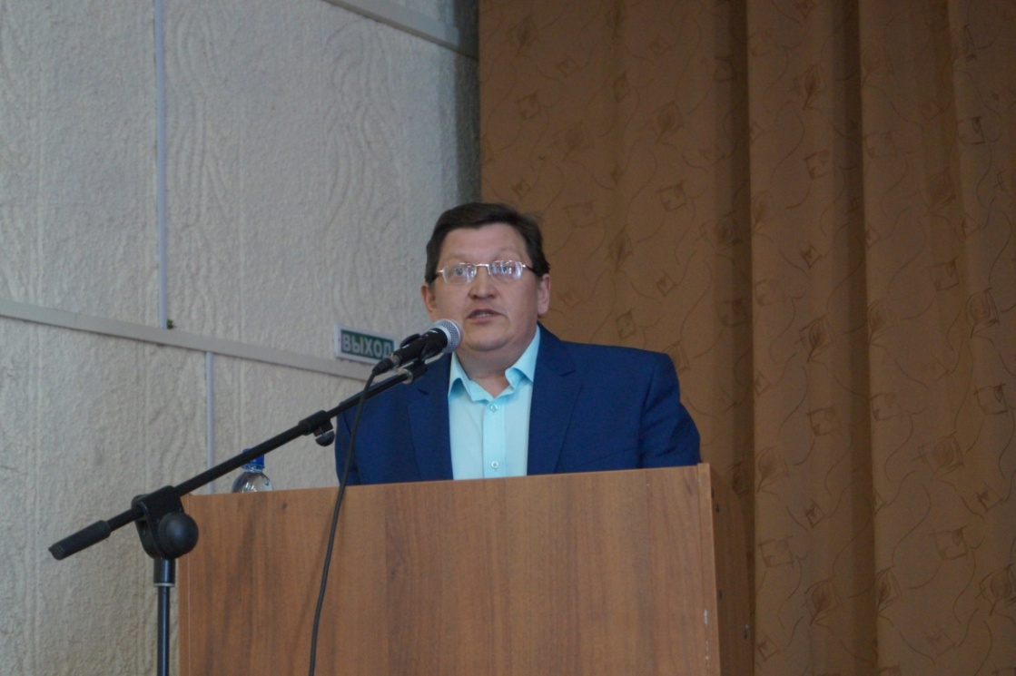
СОЦПАРТНЕРСТВО
В Чернушинском городском округе сложилась система социального партнерства, направленная на конструктивное взаимодействие выборных профсоюзных органов с органами управления различного уровня благодаря совместной деятельности территориальной организации профсоюза и управления образования (начальник – Бактиева И.А.), первичных профсоюзных организаций и руководителей образовательных учреждений. Опыт работы распространяется на территории Куединского муниципального округа. Выстроено взаимодействие с управлением образования Куединского муниципального округа (начальник – Трубина М.А.). Активным помощником на территории Куединского муниципального округа является заместитель председателя – Карисова В.Н. В кадровый резерв избраны: заместитель председателя – Гуляева Т.В. (МАОУ «Гимназия» г. Чернушка) и Гараев В.Г. (МБОУ «СОШ № 2 – БШ» с. Куеда).
В декабре 2023 года здание новой школы на улице Шистерова, которая в следующем году гостеприимно распахнёт свои двери для учеников, посетили губернатор Пермского края Дмитрий Махонин и министр образования Пермского края Раиса Кассина. Они оценили готовность учебного заведения. Осмотрели просторные коридоры, классы, большой актовый зал и спортзал, библиотеку с хранилищем. Благодаря нацпроекту «Образование» созданы все условия для комфортной урочной и внеурочной деятельности ребят и педагогов. Встречала гостей Татьяна Николаевна Старцева, директор Муниципального бюджетного учреждения «Средняя общеобразовательная школа № 5» Чернушинского городского округа, имеющая нагрудный знак Общероссийского профсоюза образования «За социальное партнерство».

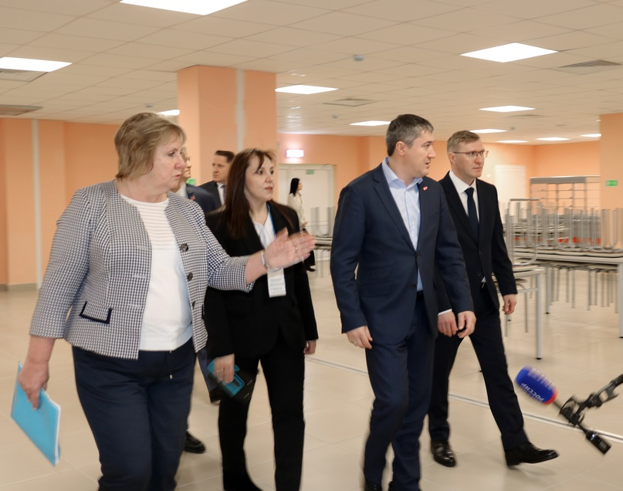

Гости в рамках рабочего визита также посетили детский сад на 55 мест в районе аэропорта г. Чернушки. Здесь все работы завершены, ведется приемка объекта органами государственного строительного надзора. Во главе детского учреждения с октября 2023 года бывший председатель первичной профсоюзной организации МБДОУ «Детский сад № 13», а ныне заведующий, - Илюся Фадависовна Ощепкова.

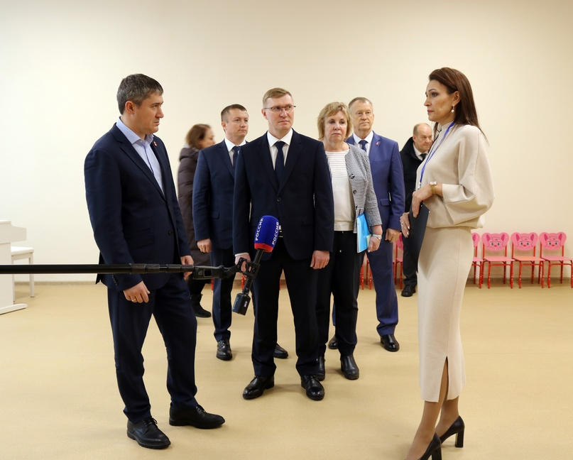

Еще одно важное событие того дня - встреча с общественностью нашего округа. Вопросы, которые могут решить на местном уровне, взял на контроль глава Чернушинского ГО. По ряду вопросов губернатор дал поручения профильным министрам. Конструктивный диалог состоялся. В зале присутствовали Ираида Александровна Бактиева - начальник управления образования администрации Чернушинского городского округа и Ольга Константиновна Башкова – один из активистов движения ветеранов педагогического труда Чернушинского ГО.
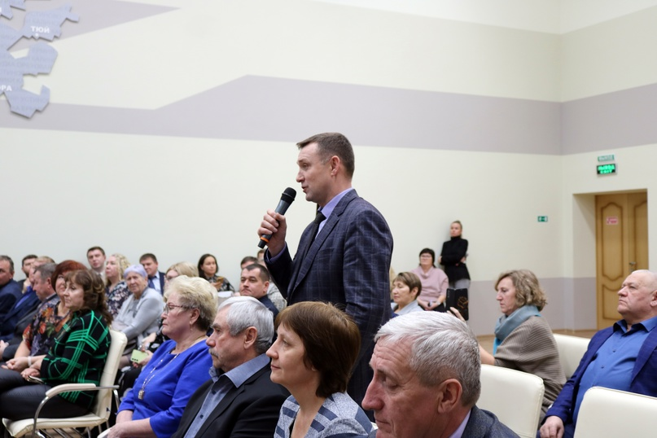

В территории подписано 04 июля 2022 года, зарегистрировано (№ 5 от 14 июля 2022 года) и действует «Территориальное отраслевое Соглашение о сотрудничестве по обеспечению стабильной деятельности учреждений образования, подведомственных Управлению образования, защите трудовых, профессиональных, социально-экономических прав и интересов работников на 2022 - 2024 годы». Председатель от имени координационного совета профсоюзов Чернушинского городского округа 26.12.2023 года подписывает «Территориальное соглашение Чернушинского городского округа, профессиональными союзами, работодателями «О взаимодействии в области социально-трудовых отношений в Чернушинском городском округе на 2024 – 2026 годы». Соглашение вступает в силу с 1 января 2024 года и действует до 31 декабря 2026 года. От работодателей документ подписал директор ООО «Дорос» Сергей Александрович Бирин.

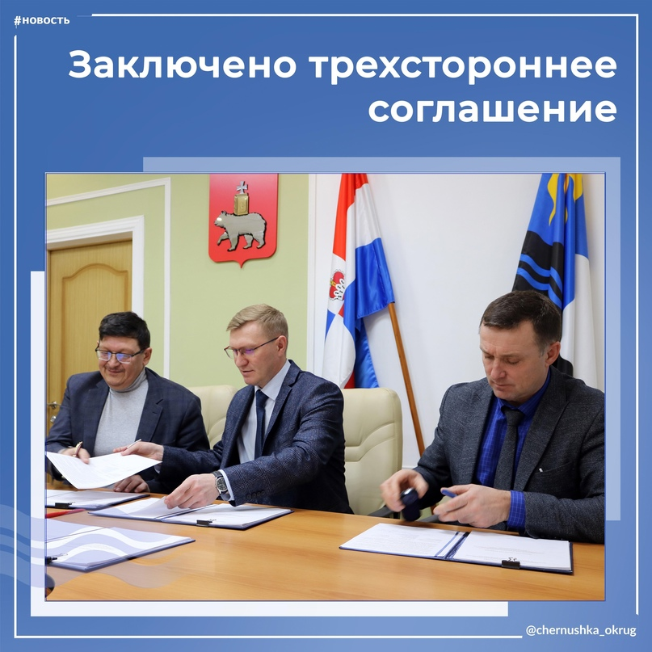
Глава Чернушинского городского округа Артем Трушков отметил: «В числе приоритетных целей соглашения – социально ориентированная экономическая политика, повышение уровня и качества жизни работников и их семей, эффективная занятость населения и снижение уровня безработицы, недопущение теневых способов выплаты заработной платы и массовых увольнений работников организаций. Документ очень важен для жителей округа, поскольку в нем закреплены меры по сохранению основных социальных и трудовых гарантий. Стороны делают максимально возможное, чтобы в любой ситуации работники организаций всех форм собственности чувствовали себя защищенными».
Коллективные договоры имеются во всех образовательных учреждениях. Уведомительную регистрацию КД проходят в Министерстве промышленности, предпринимательства и торговли Пермского края.
В Чернушинской ТО Профсоюза сложилась система по заключению, контролю выполнения коллективных договоров в учреждениях. Планировалось в 2023 году практику заключения коллективных договоров реализовать в образовательных учреждениях Куединского муниципального округа. В ряде учреждений Чернушинского городского округа созданы комиссии для разработки и заключения коллективных договоров. В переговорном процессе по заключению КД профкомы добиваются усиления экономического содержания коллективных договоров.
В коллективных договорах предусматривается ряд льгот работникам по сравнению с действующим законодательством:
- дополнительные оплачиваемые и неоплачиваемые отпуска;
- дополнительные (до 3 дней) отпуска председателю профкома и его заместителям;
- сохранение выплаты средней заработной платы в связи с участием в коллективной акции протеста;
- выделение средств на охрану труда и культурно-спортивную деятельность;
- единовременные выплаты к юбилейным датам, праздникам;
- оказание материальной помощи в случае аварии, стихийного бедствия, операции, дорогостоящего лечения;
- доплаты работникам при выходе на пенсию по возрасту и др.;
- установление заработной платы в организациях на уровне не ниже регионального прожиточного минимума трудоспособного населения;
- установление порядка индексации заработной платы в учреждениях.
В соответствии с коллективными договорами отпуска, учебная нагрузка, установление повышенных размеров оплаты труда работников, занятых на тяжелых работах, работах с вредными и опасными условиями труда, повышение квалификации работников, установление стимулирующих выплат согласовываются большинством работодателей с профсоюзными комитетами.
Коллективные договоры имеют приложения: Правила внутреннего трудового распорядка; Положение об оплате труда и стимулировании работников; Положение об условиях и размерах предоставления работникам материальной помощи; Соглашение по охране труда; Положение о распределении стимулирующей части ФОТ педагогических работников; Перечень должностей работников с ненормированным рабочим днем.
Большинство колдоговорных обязательств сторонами выполняются, итоги обсуждаются ежегодно на профсоюзных собраниях.
Большую роль в повышении мотивации профсоюзного членства и роста авторитета Профсоюза играют уже ставшие традиционными ежегодные профсоюзные конкурсы между первичными профсоюзными организациями: на лучший профсоюзный уголок; на лучшего председателя первичной организации Профсоюза и другие. Совет территориальной организации Профсоюза во главе с председателем Леонтьевым Д.И. активно взаимодействует с муниципальными органами власти, судебными органами и социальными партнерами. Председатель территориальной организации является постоянным членом трехсторонней комиссии по регулированию социально - трудовых отношений; межведомственной комиссии по приему учреждений образования к новому учебному году, краевой аттестационной, комиссий по распределению жилых помещений и путевок на санаторно-курортное лечение и оздоровление.
В рамках выполнения районного Соглашения значительное внимание уделяется поощрению педагогических и руководящих работников за высокое педагогическое мастерство и значительный вклад в образование округа. Управлением образования ежегодно вручается 15 Почетных грамот с денежным вознаграждением в 1000 рублей, глава округа вручает 6 Почетных грамоты работникам образования с подарочными сертификатами номиналом в 5000 рублей и 48 Благодарственных писем, а также поощряет коллективы образовательных организаций за качественную подготовку образовательного учреждения к новому учебному году грантами в 30000 рублей, 25000, 20000 рублей и 10000 рублей (4 образовательных организации).
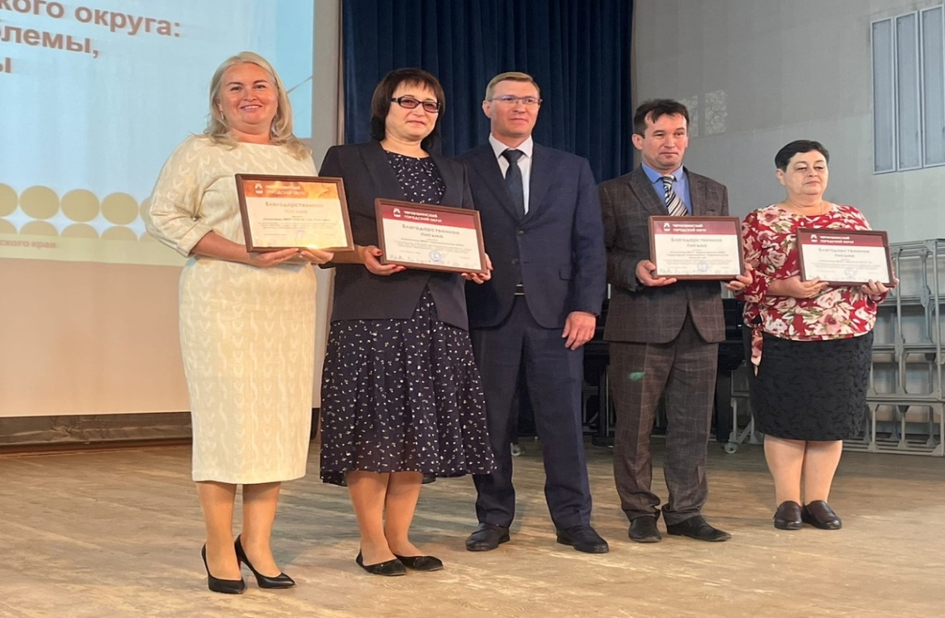
Вручение наград в год «Педагога и наставника» проходило в несколько этапов.
АВГУСТОВСКИЕ ПЕДАГОГИЧЕСКИЕ КОНФЕРЕНЦИИ
24 августа 2023 – начало нового учебного года - это всегда подведение итогов и постановка целей. Наш округ активно готовится к самому значимому образовательному событию - Дню знаний, а делегация в составе работников Управления образования и руководителей образовательных учреждений приняла участие в краевой августовской конференции. Министр образования и науки Пермского края Р.А.Кассина в своем выступлении озвучила основные стратегические ориентиры развития региональной системы образования.
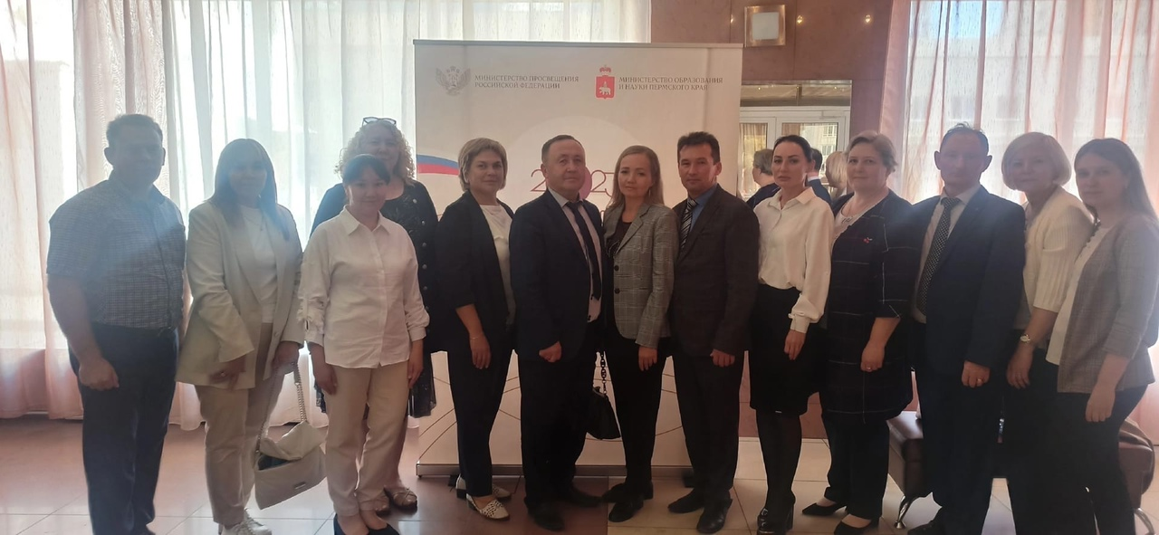
28 августа 2023 года на традиционной Августовской педагогической конференции чествовали руководителей образовательных организаций за качественную подготовку образовательного учреждения к новому учебному году. Благодарственные письма главы Чернушинского городского округа были вручены лучшим учителям, подготовившим высокобалльников на ОГЭ И ЕГЭ и выпускников, набравших более 225 баллов за 3 экзамена. Профсоюзная награда Нагрудный знак Пермского краевого союза организаций профсоюзов «Пермский крайсовпроф» «За эффективное сотрудничество» торжественно была вручена начальнику Управления образования администрации Чернушинского городского округа Пермского края Бактиевой Ираиде Александровне.
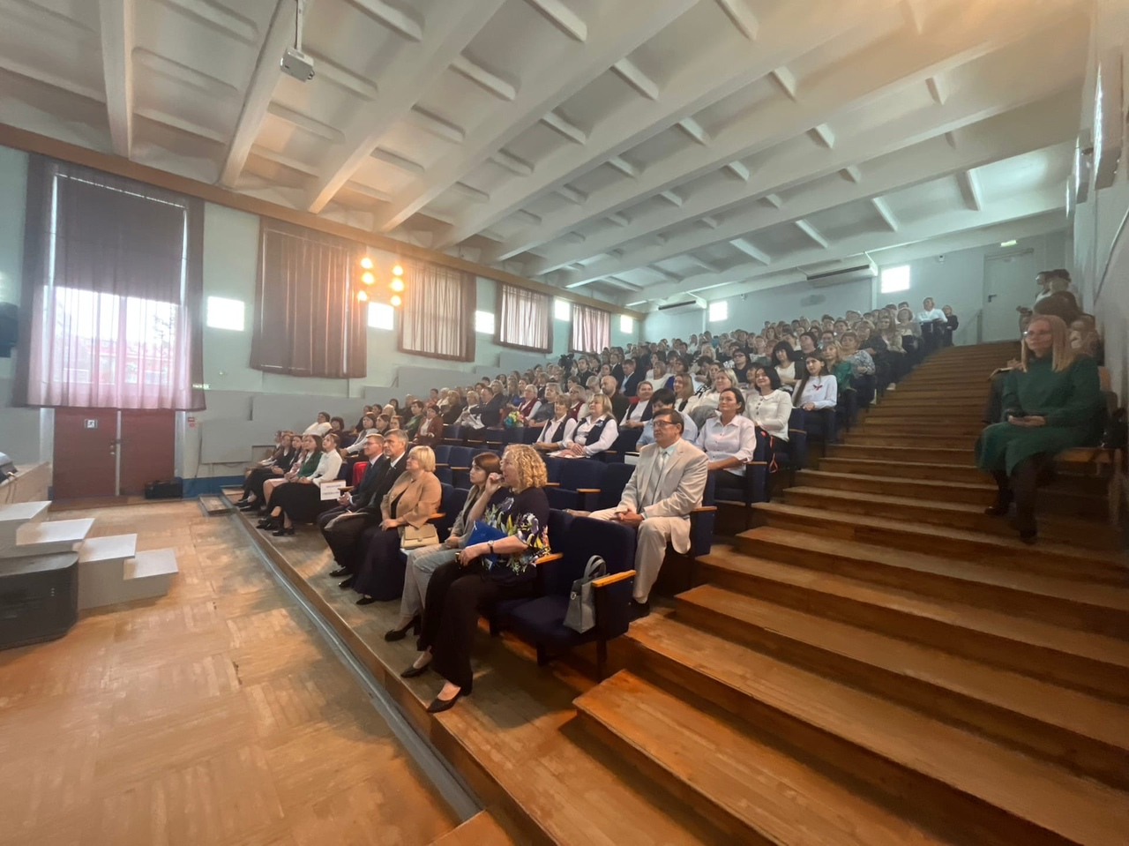

ЕЖЕГОДНЫЙ ДЕНЬ УЧИТЕЛЯ
Особо торжественным в год «Педагога и наставника» был День Учителя. В этот день Почетной грамотой Министерства Просвещения по ходатайству Пермской краевой организации Общероссийского профсоюза образования была награждена Гуляева Татьяна Васильевна – учитель технологии, председатель первичной профсоюзной организации Муниципального автономного образовательного учреждения «Гимназия» Чернушинского городского округа Пермского края и заместитель председателя Чернушинской территориальной организации Профессионального союза работников народного образования и науки РФ.
Она же была награждена за высокий результативный труд в Профсоюзе, активную работу по повышению мотивации профсоюзного членства, развитие социального партнерства нагрудным знаком Общероссийского профсоюза образования «За активную работу». А Нагрудным знаком Общероссийского профсоюза образования «За социальное партнерство» за организацию в течение 20 лет социального партнерства на уровне образовательного учреждения - Овчинникова Алевтина Владимировна (профсоюзный стаж– 37 лет) – заведующий Муниципального бюджетного дошкольного образовательного учреждения «Центр развития ребенка - детский сад №15» Чернушинского городского округа Пермского края.

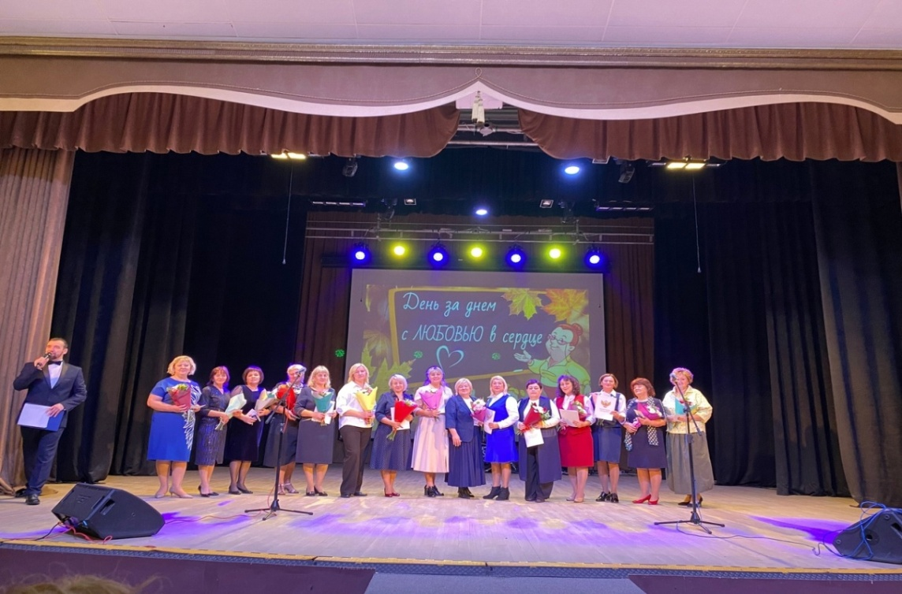

В этот же день были вручены Почетные грамоты Пермского краевого союза организаций профсоюзов «Пермский крайсовпроф» (с денежным поощрением) за высокий результативный труд в Профсоюзе, активную работу по повышению мотивации профсоюзного членства, развитие социального партнерства Гизатуллину Салавату Агзамовичу (профсоюзный стаж – 30 лет) - директору МБОУ «СКШИ VIII вида» Чернушинского городского округа (стаж работы на этой должности 30 лет) и Погореловой Ануре Шамсиевне (профсоюзный стаж – 38 лет) – учителю, председателю первичной профсоюзной организации Муниципального бюджетного образовательного учреждения «Средняя общеобразовательная школа № 5» Чернушинского городского округа Пермского края. Награждена Почётной грамотой Минпросвещения Российской Федерации (2020 год), нагрудным знаком «Лучший профсоюзный активист Пермского края» (2022).
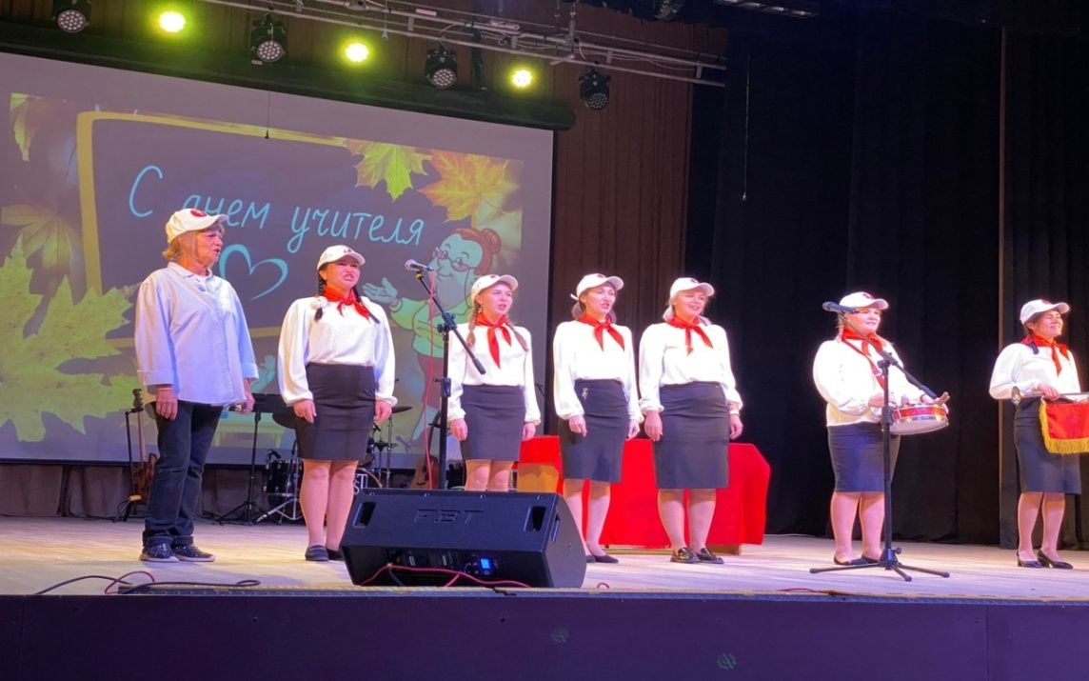

На сцене ДК «Нефтяник» были вручены 06.10.2023 года Почетные грамотой Центрального Совета Профсоюза работников народного образования и науки РФ за высокий результативный труд в Профсоюзе, активную работу по повышению мотивации профсоюзного членства, развитие социального партнерства:
Мугалимовой Рамиде Минихановне (профсоюзный стаж – 37 лет) – учителю, председателю первичной профсоюзной организации МБОУ «Сульмашинская основная общеобразовательная школа»Чернушинского городского округа Пермского края;
Ковалевой Елене Викторовне (профсоюзный стаж – 15 лет) – учителю, председателю первичной профсоюзной организации МБОУ «Специальная (коррекционная) школа – интернат VIII вида» Чернушинского городского округа Пермского края;
Казниной Раушании Саитгараевне (профсоюзный стаж – 38 лет) - учителю, председателю первичной профсоюзной организации МБОУ «Кадетская школа имени Героя Советского Союза Е.И. Францева» Чернушинского городского округа Пермского края;
Фархутдиновой Антониде Викторовне (профсоюзный стаж – 5 лет) - воспитателю, председателю первичной профсоюзной организации МБДОУ «Центр развития ребенка – детский сад № 8» Чернушинского городского округа Пермского края;
Борисовой Ирине Мадхаровне (профсоюзный стаж – 22 года) – воспитателю, члену первичной профсоюзной организации МБДОУ «Центр развития ребенка – детский сад № 8» Чернушинского городского округа Пермского края, члену финансово – ревизионной комиссии Чернушинской территориальной организации Профессионального союза работников народного образования и науки РФ;
Гребневой Елене Юрьевне (профсоюзный стаж – 31 год) – воспитателю, члену первичной профсоюзной организации МАДОУ «Центр развития ребенка – детский сад № 7» Чернушинского городского округа Пермского края, члену финансово – ревизионной комиссии Чернушинской территориальной организации Профессионального союза работников народного образования и науки РФ.
17 ноября в зале ДК «Солдатова» в г. Перми на торжественном мероприятии Нагрудного знака «Лучший профсоюзный активист Пермского края» была удостоена Пивоварова Светлана Анатольевна (профсоюзный стаж – 29 лет) – делопроизводитель, член первичной профсоюзной организации МБДОУ «Центр развития ребенка – Детский сад № 14» Чернушинского городского округа Пермского края, председатель финансово – ревизионной комиссии Чернушинской территориальной организации Профессионального союза работников народного образования и науки Российской Федерации. | 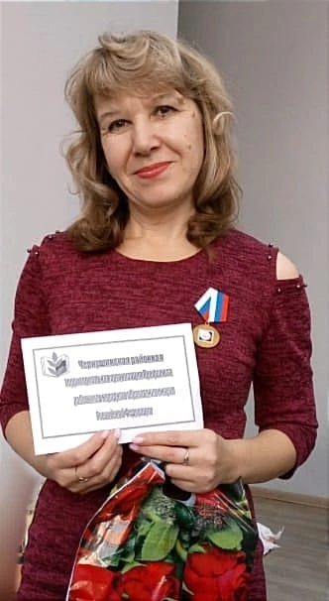
ТОРЖЕСТВЕННОЕ МЕРОПРИЯТИЕ, ПОСВЯЩЕННОЕ ДНЮ ПРОСОЮЗНОГО АКТИВИСТА ПЕРМСКОГО КРАЯ
В 2023 году было поощрено более 80 членов Профсоюза на торжественном мероприятии, посвященном Дню профсоюзного активиста Пермского края, которое состоялось 26 ноября 2023 года в актовом зале МБОУ «СОШ № 5». 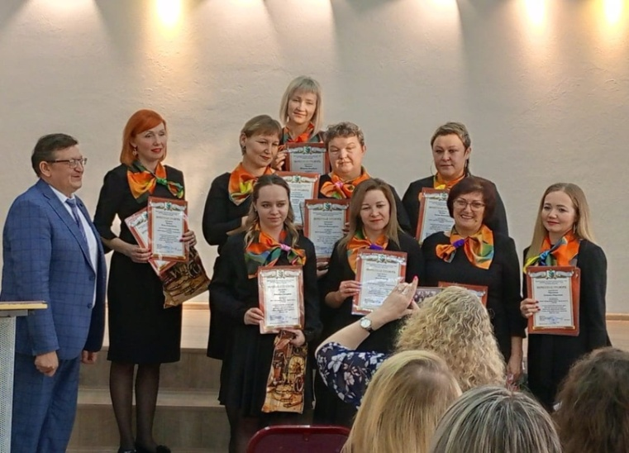

На торжественном мероприятии были награждены Почетной грамотой Пермского краевого союза организаций профсоюзов «Пермский крайсовпроф» (без денежного поощрения) за высокий результативный труд в Профсоюзе, активную работу по повышению мотивации профсоюзного членства, развитие социального партнерства:
  - Шестакова Елена Александровна (профсоюзный стаж – 43 года) - учитель, председатель первичной профсоюзной организации МАОУ «Средняя общеобразовательная школа № 2» Чернушинского городского округа Пермского края:
  - Малкова Елена Валерьевна (профсоюзный стаж – 36 лет) – учитель, председатель первичной профсоюзной организации МБОУ «Етышинская СОШ» Чернушинского городского округа Пермского края;
  - Самкова Ольга Ивановна (профсоюзный стаж – 28 лет) – учитель, председатель первичной профсоюзной организации МБОУ «Ананьинская ООШ»;
  - Ракина Екатерина Михайловна (профсоюзный стаж – 30 лет) – учитель, председатель первичной профсоюзной организации МБОУ «Бродовская ООШ» Чернушинского городского округа Пермского края;
  - Каракулова Валентина Ивановна (28.03.1970 года рождения, профсоюзный стаж – 38 лет) – учитель, председатель первичной профсоюзной организации МБОУ «Трушниковская ООШ» Чернушинского городского округа Пермского края;
  - Ощепкова Илюса Фадависовна (26.05.1986 года рождения, профсоюзный стаж – 15 лет) - воспитатель, председатель первичной профсоюзной организации МБОУ «Детский сад № 13» Чернушинского городского округа Пермского края;
  - Жуланова Марина Ринатовна ( профсоюзный стаж – 12 лет) - воспитатель, председатель первичной профсоюзной организации МБОУ «Детский сад № 12» Чернушинского городского округа Пермского края;
  - Шайсламова Татьяна Вениаминовна (профсоюзный стаж – 6 лет) -– учитель, председатель первичной профсоюзной организации МБОУ «Труновская ООШ» Чернушинского городского округа Пермского края;
  - Чепуштанова Наталья Васильевна (профсоюзный стаж – 31 год), воспитатель, председатель первичной профсоюзной организации МБОУ «Базовская Павловская СОШ» Чернушинского городского округа Пермского края;
  - Шарифханова Изида Вильевна (профсоюзный стаж – 32 года) – учитель, члена первичной профсоюзной организации МБОУ «Средняя общеобразовательная школа № 1» Чернушинского городского округа Пермского края;
  - Веникова Ольга Владимировна (профсоюзный стаж – 26 лет) - воспитатель, председатель первичной профсоюзной организации МАДОУ «Детский сад №4» Чернушинского городского округа Пермского края.
  - Колегова Ольга Владимировна - (15.04.1982 года рождения, профсоюзный стаж – 16 лет) воспитатель, председатель первичной профсоюзной организации МБДОУ «Центр развития ребенка - детский сад № 9» Чернушинского городского округа Пермского края;
  - Могильникова Любовь Николаевна - (профсоюзный стаж – 16 лет) воспитатель, председатель первичной профсоюзной организации МБДОУ «Центр развития ребенка - детский сад № 15» Чернушинского городского округа Пермского края;
  - Идрисова Ирина Сергеевна – учитель, председатель первичной профсоюзной организации МБОУ «Средняя общеобразовательная школа № 1» Чернушинского городского округа Пермского края;
  - Арсланова Оксана Вадимовна (профсоюзный стаж – 16 лет) - воспитатель, член первичной профсоюзной организации МБОУ «Деменёвская ООШ» Чернушинского городского округа Пермского края;
  - Колегов Иван Витальевич (профсоюзный стаж – 20 лет) – директора МБУДО «Детская школа искусств имени А.П. Собянина» Куединского муниципального округа;
  - Садовников Алексей Викторович (профсоюзный стаж – 20 лет) – педагог МБУДО «Дом детского творчества» Куединского муниципального округа;
  - Халилова Елена Сабитовна (профсоюзный стаж – 30 лет) – учитель начальных классов, председатель первичной профсоюзной организации МБОУ «Куединская СОШ № 1 имени П.П. Балахнина» Куединского муниципального округа.
  - Гараев Владимир Геннадьевич (профсоюзный стаж – 20 лет) – учитель физической культуры, председатель первичной профсоюзной организации МБОУ «Куединская СОШ № 2 – Базовая школа» Куединского муниципального округа;
  - Ильина Галина Геннадьевна (профсоюзный стаж – 30 лет) – учитель МБОУ «Большеусинская С(к)СШ» Куединского муниципального округа.
В торжественной обстановке вручены Почетные грамоты Пермской краевой организацией Профессионального союза работников народного образования и науки Российской Федерации за высокий результативный труд в Профсоюзе, активную работу по повышению мотивации профсоюзного членства, развитие социального партнерства:
  - Русиновой Юлии Александровне (профсоюзный стаж – 10 лет) – воспитателю, председателю первичной профсоюзной организации МБДОУ «Центр развития ребенка – Детский сад № 14» Чернушинского городского округа Пермского края.
  - Полковниковой Любови Владимировне (профсоюзный стаж – 10 лет) - воспитателю, председателю первичной профсоюзной организации МАДОУ «Центр развития ребенка - детский сад № 7» Чернушинского городского округа Пермского края;
  - Бурдиной Светлане Викторовне (профсоюзный стаж – 10 лет) - учителю, председателю первичной профсоюзной организации МБОУ «Деменёвская ООШ» Чернушинского городского округа Пермского края;
  - Селивановой Валентине Владимировне (профсоюзный стаж – 20 лет) - учителю, председателю первичной профсоюзной организации МБОУ «Рябковская ООШ» Чернушинского городского округа Пермского края;
  - Беловой Марине Геннадьевне – заведующему, члену первичной профсоюзной организации МАДОУ «Центр развития ребенка - детский сад № 7» Чернушинского городского округа Пермского края, уполномоченному первички руководителей образовательных учреждений Чернушинского городского округа Пермского края.
  - Хазиевой Альбине Габсалямовне – воспитателю МАДОУ «Детский сад № 4» г. Чернушка Пермского края, члену первичной профсоюзной организации (профсоюзный стаж - 8 лет);
  - Максеевой Елене Николаевне – воспитателю МАДОУ «Детский сад № 4» г. Чернушка Пермского края, члена первичной профсоюзной организации (профсоюзный стаж - 5 лет);
  - Липиной Инге Адыхамовне – воспитателю МАДОУ «Детский сад № 4» г. Чернушка Пермского края, члена первичной профсоюзной организации (профсоюзный стаж - 5 лет);
  - Герасимовой Ирине Владимировне – старшему воспитателю МАДОУ «Детский сад № 4» г. Чернушка Пермского края, члена первичной профсоюзной организации (профсоюзный стаж - 12 лет);
  - Сараниной Ольге Ринатовне – инструктору по физической культуре МАДОУ «Детский сад № 4» г. Чернушка Пермского края, члена первичной профсоюзной организации (профсоюзный стаж - 9 лет);
  - Буркиной Екатерине Владимировне– музыкальному руководителю МАДОУ «Детский сад № 4» г. Чернушка Пермского края, члену первичной профсоюзной организации (профсоюзный стаж - 15 лет);
  - Гагариной Тамаре Дмитриевне – музыкальному руководителю МАДОУ «Центр развития ребенка – детский сад № 7» г. Чернушка Пермского края, члену первичной профсоюзной организации (профсоюзный стаж - 38 лет);
  - Качиной Анне Ивановне – воспитателю МАДОУ «Центр развития ребенка – детский сад № 7» г. Чернушка Пермского края, члену первичной профсоюзной организации (профсоюзный стаж - 3 года);
  - Девяткову Виктору Валентиновичу – учителю МАОУ «Гимназия» г. Чернушка Пермского края, члену первичной профсоюзной организации, экс-председателю Чернушинской районной территориальной организации Профсоюза;
  - Попковой Наталье Анатольевне – заместителю директора по УВР МАОУ «Гимназия» г. Чернушка Пермского края, экс-председателю Чернушинской районной территориальной организации Профсоюза;
  - Жаровой Валентине Михайловне – пенсионеру управления образования администрации Чернушинского муниципального района, экс-председателю Чернушинской районной территориальной организации Профсоюза;
  - Адуллиной Зиле Петровне – воспитателю, члену первичной профсоюзной организации МБДОУ «Центр развития ребенка - Детский сад №14» г. Чернушка Пермского края;
  - Заварыко Эльмире Анваровне – пенсионеру, члену первичной профсоюзной организации МБДОУ «Центр развития ребенка - Детский сад №14» г. Чернушка Пермского края;
  - Кирилловой Олесе Эдуардовне – музыкальному руководителю, члену первичной профсоюзной организации МБДОУ «Центр развития ребенка - Детский сад №14» г. Чернушка Пермского края;
  - Харисовой Альфизе Данисовне - воспитателю, члену первичной профсоюзной организации МБДОУ «Центр развития ребенка - Детский сад №14» г. Чернушка Пермского края;
  - Котовой Галине Васильевне – музыкальному руководителю, члену первичной профсоюзной организации МБДОУ «Центр развития ребенка - Детский сад №14» г. Чернушка Пермского края;
  - Русиновой Татьяне Леонидовне - воспитателю, члену первичной профсоюзной организации МБДОУ «Центр развития ребенка - Детский сад №14» г. Чернушка Пермского края;
  - Русиновой Юлии Александровне - воспитателю, председателю первичной профсоюзной организации МБДОУ «Центр развития ребенка - Детский сад №14» г. Чернушка Пермского края;
  - Халиуллиной Ларисе Витальевне - пенсионеру, члену первичной профсоюзной организации МБДОУ «Центр развития ребенка -Детский сад №14» г. Чернушка Пермского края;
  - Васильевой Светлане Владимировне - воспитателю, члену первичной профсоюзной организации МБДОУ «Центр развития ребенка -Детский сад №14» г. Чернушка Пермского края;
  - Чермяниной Светлане Николаевне - делопроизводителю, члену первичной профсоюзной организации МБДОУ «Центр развития ребенка -Детский сад №14» г. Чернушка Пермского края;
  - Соломенниковой Марине Викторовне – педагогу-психологу, члену первичной профсоюзной организации МБДОУ «Центр развития ребенка -Детский сад №14» г. Чернушка Пермского края;
  - Лисюк Анастасии Алексеевне - воспитателю, члену первичной профсоюзной организации МБДОУ «Центр развития ребенка -Детский сад №14» г. Чернушка Пермского края;
  - Туктагуловой Алине Шарафутдиновне – директору, учителю обществознания МБОУ «Большегондырская СОШ» Куединского муниципального округа Пермского края, члена первичной профсоюзной организации (профсоюзный стаж - 2 года);
  - Санниковой Факире Фаритовне – директору, учителю математики МБОУ "Куединская средняя общеобразовательная школа №1 имени П.П. Балахнина" Куединского муниципального округа Пермского края, члена первичной профсоюзной организации (профсоюзный стаж - 47 лет);
  - Колоколовой Ольге Валентиновне - учителю начальных классов МБОУ "Куединская средняя общеобразовательная школа №1 имени П.П. Балахнина" (Аряжское структурное отделение) Куединского муниципального округа Пермского края, члена первичной профсоюзной организации (профсоюзный стаж – 32 года), экс – председателю ППО;
  - Костаревой Валентине Ильиничне - кухонному работнику МБОУ "Большеусинская специальная (коррекционная) общеобразовательная школа-интернат для учащихся с ограниченными возможностями здоровья" Куединского муниципального округа Пермского края, члену первичной профсоюзной организации (профсоюзный стаж – 6 лет);
  - Кустовой Любови Николаевне - уборщице служебных помещений МБОУ "Большеусинская специальная (коррекционная) общеобразовательная школа-интернат для учащихся с ограниченными возможностями здоровья" Куединского муниципального округа Пермского края, члену первичной профсоюзной организации (профсоюзный стаж - 3 года);
  - Миковой Зинаиде Валерьевне - учителю начальных классов МБОУ «Куединская средняя общеобразовательная школа № 2 - Базовая школа» Куединского муниципального округа Пермского края, члену первичной профсоюзной организации (профсоюзный стаж – 35 лет);
  - Кальмаевой Наталье Юрьевне - учителю начальных классов МБОУ «Куединская средняя общеобразовательная школа № 2 - Базовая школа» Куединского муниципального округа Пермского края, члену первичной профсоюзной организации (профсоюзный стаж – 33 года);
  - Негановой Светлане Николаевне - учителю начальных классов МБОУ «Куединская средняя общеобразовательная школа № 2 - Базовая школа» Куединского муниципального округа Пермского края, члену первичной профсоюзной организации (профсоюзный стаж – 35 лет);
  - Дымаренко Наталье Николаевне – воспитателю , члену первичной профсоюзной организации МБДОУ «Центр развития ребенка – детский сад №8» г. Чернушка Пермского края;
  - Крупкиной Марии Александровне - музыкальному руководителю, члену первичной профсоюзной организации МБДОУ «Центр развития ребенка – детский сад №8» г. Чернушка Пермского края;
  - Ефремовой Ирине Владимировне - воспитателю, члену первичной профсоюзной организации МБДОУ «Центр развития ребенка – детский сад №8» г. Чернушка Пермского края;
  - Фазлыевой Эльмире Флюровне - воспитателю, члену первичной профсоюзной организации МБДОУ «Центр развития ребенка – детский сад №8» г. Чернушка Пермского края;
  - Нуриевой Альбине Рамиловне - воспитателю, члену первичной профсоюзной организации МБДОУ «Центр развития ребенка – детский сад №8» г. Чернушка Пермского края;
  - Валовой Гульнаре Альфидовне – воспитателю, члену первичной профсоюзной организации МБДОУ «Центр развития ребенка – детский сад №8» г. Чернушка Пермского края;
  - Филипповой Любови Ильиничне - воспитателю, члену первичной профсоюзной организации МБДОУ «Центр развития ребенка – детский сад №8» г. Чернушка Пермского края;
  - Хананновой Римме Нурихановне - педагогу-психологу, члену первичной профсоюзной организации МБДОУ «Центр развития ребенка – детский сад №8» г. Чернушка Пермского края;
  - Шайдуллиной Ляйсан Таифовне - воспитателю, члену первичной профсоюзной организации МБДОУ «Центр развития ребенка – детский сад №8» г. Чернушка Пермского края;
  - Веккесер Маргарите Улугбековне - воспитателю, члену первичной профсоюзной организации МБДОУ «Центр развития ребенка – детский сад №8» г. Чернушка Пермского края;
  - Макшаковой Татьяне Алексеевне - воспитателю, члену первичной профсоюзной организации МБДОУ «Центр развития ребенка – детский сад №8» г. Чернушка Пермского края;
  - Смирновой Наталье Александровне - воспитателю, члену первичной профсоюзной организации МБДОУ «Центр развития ребенка – детский сад №8» г. Чернушка Пермского края;
  - Морозовой Марине Юрьевне - методисту, члену первичной профсоюзной организации МБДОУ «Центр развития ребенка – детский сад №8» г. Чернушка Пермского края.
Почетные грамоты Чернушинской территориальной организации Профессионального союза работников народного образования и науки Российской Федерации были вручены:
- Фроловой Марии Александровне – музыкальному руководителю, члену первичной профсоюзной организации МБДОУ «Центр развития ребенка – детский сад №8» г. Чернушка Пермского края;
- Агашевой Жанне Владимировне – музыкальному руководителю, члену первичной профсоюзной организации МБДОУ «Центр развития ребенка – детский сад №8» г. Чернушка Пермского края;
- Чикуровой Наталье Ивановне– музыкальному руководителю, члену первичной профсоюзной организации МБДОУ «Центр развития ребенка – детский сад №8» г. Чернушка Пермского края;
- Зелениной Дарье Евгеньевне - воспитателю МАДОУ «Детский сад № 4» г. Чернушка Пермского края, члену первичной профсоюзной организации ;
- Хаспутдиновой Регине Алексеевне - воспитателю МАДОУ «Детский сад № 4» г. Чернушка Пермского края, члену первичной профсоюзной организации ;
- Бакиной Алене Сергеевне – заведующему МАДОУ «Детский сад № 4» г. Чернушка Пермского края, члену первичной профсоюзной организации ;
- Кожевниковой Валентине Владимировне – учителю МБОУ «Кадетская школа имени Героя Советского Союза Е.И. Францева» Чернушинского городского округа Пермского края;
- Лукьянкой Асие Сагитовне - учителю МБОУ «Кадетская школа имени Героя Советского Союза Е.И. Францева» Чернушинского городского округа Пермского края.
С праздником профсоюзного активиста Пермского края и 75 – летием Пермского крайсовпрофа поздравили гостей торжественного мероприятия и наших социальных партнеров:
- Погорелову Ануру Шамсиевну - учителя, председателя первичной профсоюзной организации Муниципального бюджетного образовательного учреждения «Средняя общеобразовательная школа № 5» Чернушинского городского округа Пермского края;
- Мугалимову Рамиду Минихановну - учителя, председателя первичной профсоюзной организации МБОУ «Сульмашинская основная общеобразовательная школа» Чернушинского городского округа Пермского края;
- Ковалеву Елену Викторовну - учителя, председателя первичной профсоюзной организации МБОУ «Специальная (коррекционная) школа – интернат VIII вида» Чернушинского городского округа Пермского края;
- Казнину Раушанию Саитгараевну - учителя, председателя первичной профсоюзной организации МБОУ «Кадетская школа имени Героя Советского Союза Е.И. Францева» Чернушинского городского округа Пермского края;
- Фархутдинову Антониду Викторовну - воспитателя, председателя первичной профсоюзной организации МБДОУ «Центр развития ребенка – детский сад № 8» Чернушинского городского округа Пермского края;
- Гуляеву Татьяну Васильевну – учителя, председателя первичной профсоюзной организации Муниципального автономного образовательного учреждения «Гимназия» Чернушинского городского округа Пермского края;
- Старцеву Татьяну Николаевну – директора Муниципального бюджетного общеобразовательного учреждения «Средняя общеобразовательная школа № 5» Чернушинского городского округа;
- Бактиеву Ираиду Александровну - начальника управления образования администрации Чернушинского городского округа.
КОНКУРС ПРОФЕССИОНАЛЬНОГО МАСТЕРСТВА
С целью развития творческого потенциала, формирования более широкого представления о творческих возможностях работников образования и положительного имиджа педагога, повышения престижа учительской профессии в районе традиционно проводится конкурс педагогического мастерства «Учитель года». В 2023 году призовой фонд конкурса составил 200000 рублей, выделенных из бюджета Чернушинского городского округа на организацию и проведение конкурса. В состязании профмастерства приняло участие 19 педагогических работников и 3 управленческие команды по три человека в каждой.
10 февраля 2023 года в Чернушке состоялось закрытие
конкурса “Учитель года - 2023“. Высокие результаты в конкурсе имело МБОУ «Бродовская ООШ»:
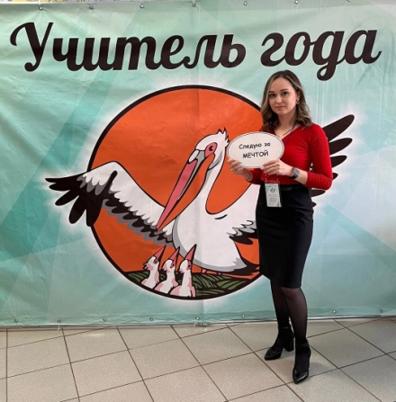 | 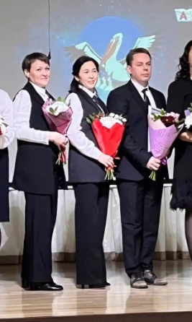
Номинация "Социально-педагогическая" - 1 место Драницына Лилия Сагитовна.
Номинация «Административно-управленческая команда» - 2 место Изибаев Юрий Владимирович, Костина Евгения Ельтимировна, Шарафиева Роза Ряфилевна.
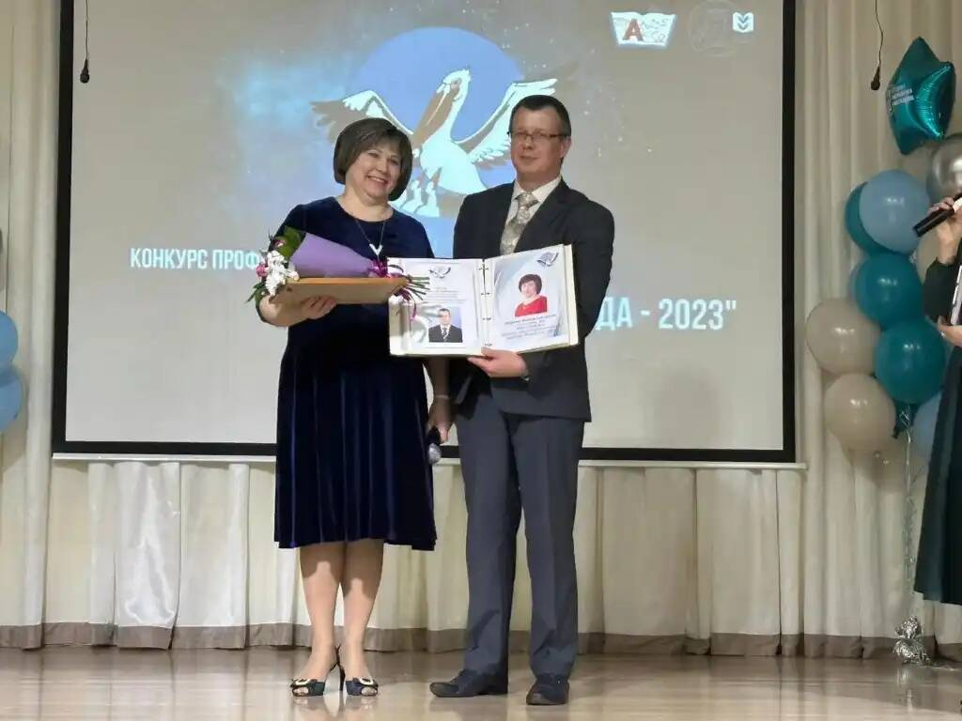
В 2023 году членам Профсоюза были вручены Почетные грамоты Чернушинской территориальной организации Профессионального союза работников народного образования и науки Российской Федерации педагогическим работникам, принявшим участие в конкурсе профессионального мастерства «Учитель года – 2023»:
Фархутдиновой Антониде Викторовне, воспитателю, председателю первичной профсоюзной организации МБДОУ «Центр развития ребенка – детский сад № 8»;
Казниной Раушание Саитгараевне, учителю географии, председателю первичной профсоюзной организации МБОУ «Кадетская школа имени Героя Советского Союза Е.И. Францева»;
Мухину Андрею Игоревичу, учителю физической культуры МБОУ «Кадетская школа имени Героя Советского Союза Е.И. Францева»;
Некрасовой Надежде Григорьевне, учителю географии МБОУ «Средняя общеобразовательная школа № 5»;
Ташкиновой Наталье Игоревне, учителю начальных классов МБОУ «Рябковская ООШ»;
Шаймиеву Дмитрию Вячеславовичу, учителю физики МБОУ «Рябковская ООШ».
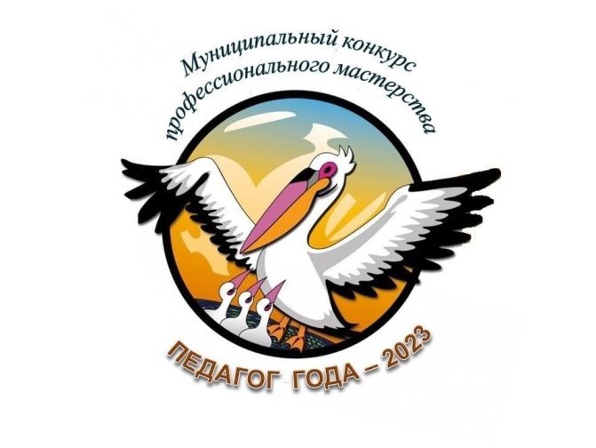  Абсолютный победитель муниципального этапа - Некрасова Надежда Григорьевна, победитель (1 место) в номинации «Учитель-наставник». | 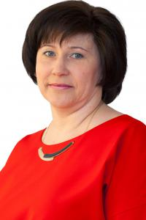

СОЦПАРТНЕРСТВО и РАБОТА В ПЕРВИЧКАХ
В первичных организациях создана творческая обстановка, способствующая высокой отдаче профсоюзной работе. Ежегодно первичные профсоюзные организации представляют публичные отчеты.
Особая забота Совета районной организации Профсоюза – лидеры профсоюзного движения в районе – председатели первичных профсоюзных организаций (их 24 человека). Опыт лучших обобщается, председатели и актив поощряются. А Президиум поздравляет с Днем рождения каждого председателя, вручая ценные подарки в честь знаменательных дат (25,30,35,40,45,50,55,60,65 лет со дня рождения). В каждой первичке есть профкомы, в состав которых входит 167 профсоюзных активистов.
Социальное партнерство позволило внедрить единые поощрения работников к праздничным датам:
- Премия к 8 марта и 23 февраля по 3000 рублей
- Премия педагогическим работникам к Дню учителя в размере до одного оклада
В полном объеме осуществляются выплаты по ст.23 Закона ПК № 49-ПК от 29.12.2016:
меры социальной поддержки молодых специалистов
- единовременная денежная выплата молодым специалистам, впервые устраивающимся на работу в ОУ;
- однократные денежные выплаты в течение первых нескольких лет работы молодым специалистам;
- ежемесячные надбавки (доплаты) к должностному окладу (ставке заработной платы)
меры социальной поддержки педагогических работников
- надбавки (доплаты) за квалификационную категорию;
- надбавки (доплаты) за отраслевые награды, почетные звания, знаки отличия, ученую степень и т.п.
Выплаты компенсации расходов на оплату жилых помещений и коммунальных услуг педагогическим работникам, проживающим и работающим в сельской местности, рабочих поселках (поселках городского типа), выплачены в неполном размере, в сумме 4945621 рубль, положенных в связи с мерами социальной поддержки. Долг, перешедший на 2024 год, составляет 2170 рублей. Выплаты производятся как пенсионерам, так и работающим педагогам.
В территории работникам отрасли своевременно и в полном объеме выплачивается заработная плата, компенсации, отпускные. Средняя заработная плата в 2023 году по отрасли в Чернушинском городском округе составила 35981 рубль 70 копеек. При этом средняя зарплата руководителей образовательных организаций составляет 60625,90 руб., у заместителей – 59911, 50 руб. , у педагогических работников – 41683,40 руб., у воспитателей –40803,20 руб., у прочего персонала – 23023,80 рублей.
Конструктивное взаимодействие Чернушинской ТО Профсоюза с органами власти, а первичных профсоюзных организаций - с руководителями учреждений, позволяет решать некоторые социально-экономические проблемы работников образования.
Успешному решению возникающих в коллективах проблем способствует системный подход к обучению профсоюзного актива: проводятся семинары для председателей первичных профсоюзных организаций. В 2023 году активно осваивали АИС (лектор – Красносельских О.Е. – специалист краевого комитета Профсоюза). Все материалы ЦС Профсоюза, крайкома Профсоюза оперативно доводятся до первичек по электронной почте.
В округе доброй традицией стало проведение встреч с ветеранами педагогического труда, учительскими династиями, чествование молодых учителей.
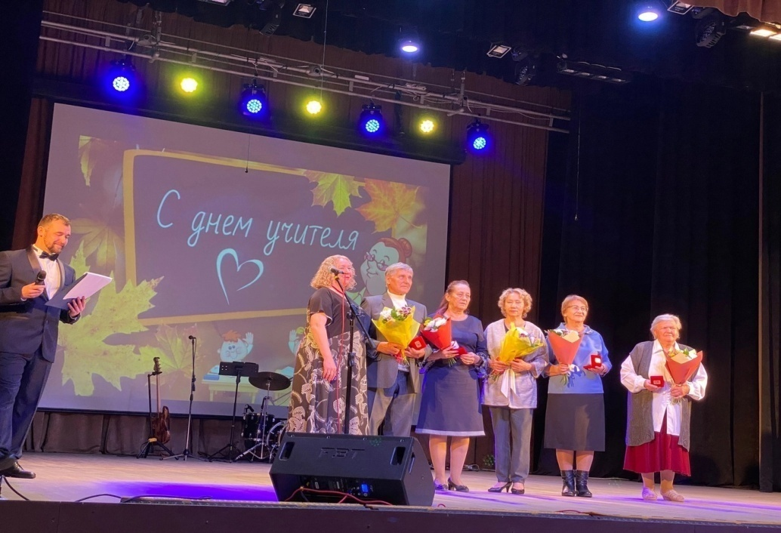

Деятельность территориальной и первичных профсоюзных организаций осуществляется на основе годовых планов, предусматривающих рассмотрение трудовых, социальных вопросов, обеспечение контроля за соблюдением законодательства о труде, проведения организационных мероприятий, оказания практической помощи членам профсоюза, контроля соблюдения социальных гарантий и льгот, закрепленных в соглашениях и коллективных договорах. Чернушинская территориальная профсоюзная организация, президиум акцентируют внимание председателей первичек на усиление экономического содержания коллективных договоров. Анализ выполнения коллективного договора проводится ежегодно во всех образовательных учреждениях на профсоюзных собраниях и собраниях коллектива (в отдельных учреждениях – 2 раза в год).
На совещаниях руководителей учреждений, председателей профсоюзных комитетов, заседаниях президиума, пленумах территориальной организации, профсоюзных собраниях анализируется социально-экономическое положение работников отрасли, вырабатываются предложения, требования, обращения по улучшению материального положения членов профсоюза.
Ежегодно на августовской конференции присутствует и избирается в президиум глава района или его заместитель, слово для выступления предоставляется и председателю территориальной организации профсоюза, перед конференцией организуются консультационные пункты по социальным и правовым вопросам юристом управления образования, специалистом по охране труда и председателем территориальной организации.
На Совете (все 24 председателя), Пленумах (2 раза в год) и совещаниях активно используются в деятельности имеющиеся у Профсоюза формы работы по реализации Уставных задач: регулярно изучаются и анализируются правовые, социально-экономические проблемы членов профсоюза, их критические замечания и предложения, анализируются результаты систематического контроля за соблюдением законодательства о труде в образовательных учреждениях и мониторинги, проводимые по инициативе крайкома и Министерства образования Пермского края, изучается и обобщается положительный опыт совместной работы администрации и профсоюзных комитетов учреждений образования по защите социально-экономических прав и интересов членов профсоюза.
Раз в год проводятся совместные встречи, «круглые столы», обучение председателей профкомов и руководителей учреждений по взаимно интересующим вопросам. Для информирования граждан об отраслевых проблемах и действиях профсоюза по их решению используются СМИ.
При участии профсоюзных организаций проходит в районе аттестация педагогических работников. Председатели первичных профорганизаций входят в школьную аттестационную комиссию, а председатель территориальной организации – в муниципальную. Администрации образовательных учреждений ведут целенаправленную работу по подготовке педагогов к аттестации. Благодаря им и высокой квалификации педагогов большинство учителей и воспитателей проходит аттестацию благополучно. На 31.12.2023 года в районе из 787 педагогических работников аттестовано 48 % - 376 человек (из них с первой квалификационной категорией – 134 человека, с высшей квалификационной категорией – 242 человека.
В учреждениях образования уделяется большое внимание вопросам организации общественного контроля за охраной труда и обеспечению безопасных условий жизнедеятельности. Во всех 23 образовательных учреждениях на паритетной основе созданы комиссии. Нет её только в первичке при территориальной организации. Всего 24 первичных профсоюзных организаций с количеством работающих 1201 человек. Зато в Чернушинской ТО есть внештатный технический инспектор труда – Леонтьев Д,И., прошедший обучение в ЧУ ДПО «Олимп» 22 марта 2021 года и в ООО «УАЦ «ОТ и ПБ» 14 апреля 2023 года.
Ежегодно, примерно в каждом втором учреждении, совместно со специалистом управления образования проводятся проверки по соблюдению трудового законодательства в вопросах охраны труда и выполнения соглашений по охране труда с составлением соответствующих актов. Количество уполномоченных по охране труда – 16 человек. Так в 2023 году, по отчетам первичек образовательных организаций, проведено 48 обследований, выявлено 28 нарушений, выдано 12 представлений. Особо качественно эта работа проводится в тех 8 учреждениях, где есть специалисты по охране труда.
Председатели профкомов входят в комиссии по приемке образовательных учреждений к новому учебному году. Совместно с органами управления образования проведено 23 обследования в 23 образовательных организациях.
Обращений, заявлений, жалоб, предложений членов Профсоюза в 2023 году не поступало, поэтому их рассмотрение техническим инспектором труда, внештатным техническим инспектором труда, уполномоченными по ОТ не проводилось. Несчастных случаев на производстве в 2023 году не было.
Только МБДОУ «Центр развития ребенка – детский сад № 9» реализовало право на возврат 20% страховых взносов ФСС. На сумму 21200 рублей.
СОУТ в отчетном году проведена на 28 рабочих местах в 4 образовательных учреждениях. Специальная оценка условий труда проведена во всех образовательных учреждениях в предыдущие годы, но в 2023 вновь на проведение СОУТ выделено из бюджета района 96250 рублей, а проведена, по отчетам руководителей ОУ, на сумму 175260 рублей.
На приобретение СИЗ, спецобуви и спецодежды затрачено 400139 рублей, а на проведение медосмотров - 4134770 рублей, из них на первичные при приеме на работу – 73067 рублей. На обучение по охране труда затрачено 289460 рублей.
Между тем, из разных бюджетов были выделены денежные средства на ремонты зданий 4 образовательных организаций, что существенно улучшает условия труда работников, в размере около 22605511 рублей 70 копеек, в том числе на
- ремонт кровли, цоколя, отмостков, подъездных путей и дорожек в детском саду № 13 на сумму 2544693 рубля 30 копеек;
- благоустройство пришкольной территории по программе «Школьный двор» в МАОУ «СОШ № 2» на сумму 17230832 рубля;
- ремонт спортивных залов в МБОУ «Ананьинская ООШ» и «Деменевская ООШ» на сумму 2829986 рублей 40 копеек.

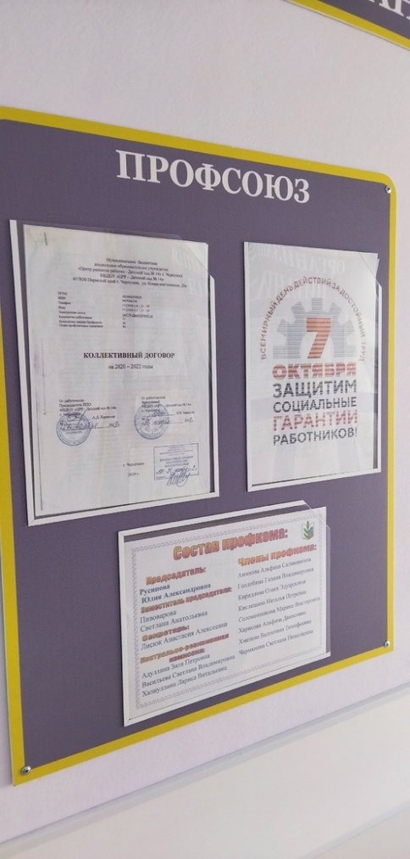 | Профсоюзные организации, члены профсоюза получают регулярную информацию о деятельности профсоюзных организаций всех уровней через информационные бюллетени крайкома профсоюза. Свою оперативную информацию территориальная организация профсоюза регулярно размещает на сайте администрации Чернушинского городского округа, осуществляется общение с председателями первичек посредством электронной связи. Во всех первичных организациях оформлены профсоюзные уголки, проводятся профсоюзные собрания. Большинство председателей профкомов пользуются уважением коллег, руководителей учреждений, являясь высококвалифицированными, компетентными, неравнодушными защитниками социально-экономических и трудовых прав работников, некоторые председатели выполняют свои обязанности в течение многих лет.
КУЛЬТУРНО-МАССОВЫЕ и СПОРТИВНЫЕ МЕРОПРИЯТИЯ

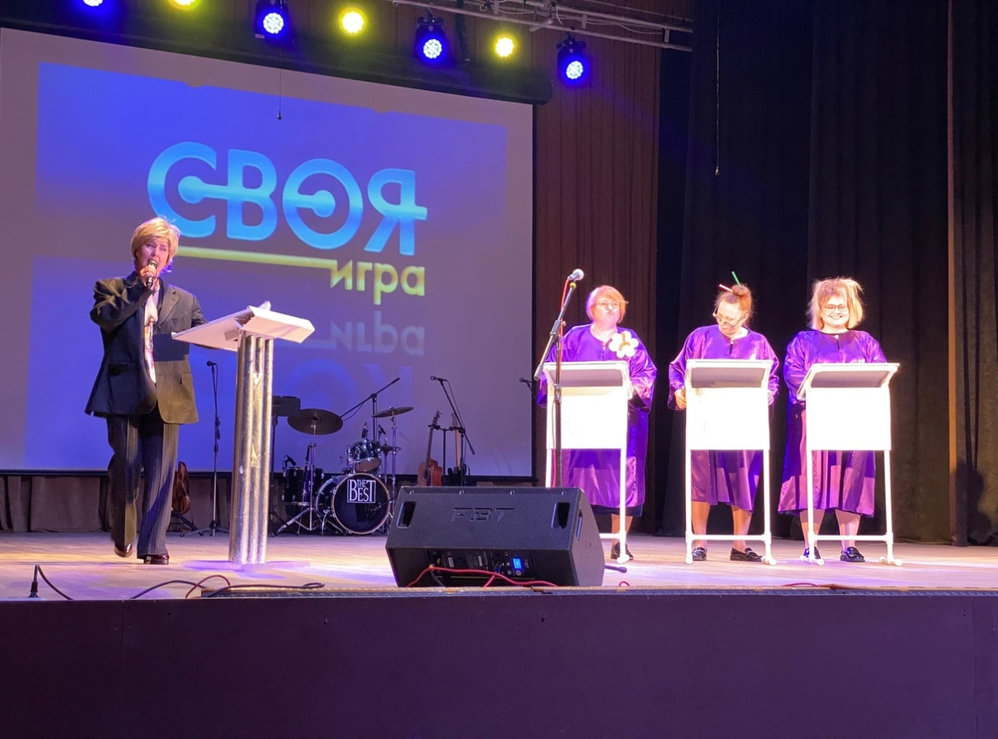
8 лет коллективы образовательных учреждений принимают участие в интеллектуальных играх на приз главы Чернушинского муниципального района и городского округа.
31 марта 2023 года в школе № 5 состоялся финал муниципального конкурса "SUPERпедагог"! Мероприятие на территории нашего округа проводилось впервые, и приурочено оно к Году педагога и наставника. Время прошло, а эмоции все еще не утихают... Это были бесценные минуты полученного эстетического удовольствия! Уверены, что конкурс станет неотъемлемой частью образовательного пространства нашего округа!
В заочном этапе конкурса (конкурсе визиток) приняли участие представители всех образовательных учреждений округа, но в финал вошли только 5 человек. Итак, вот имена лучших из лучших!
Митрофанова Наталья Юрьевна (МАДОУ «ЦРР-детский сад № 7»);
Русинова Юлия Александровна (МБДОУ «ЦРР-Детский сад № 14»);
Заретдинова Людмила Васильевна (МБОУ «Кадетская школа»);
Буркина Екатерина Владимировна (МАДОУ «Детский сад № 4»);
Сальникова Евгения Рифхатовна (МБОУ «Труновская ООШ»).
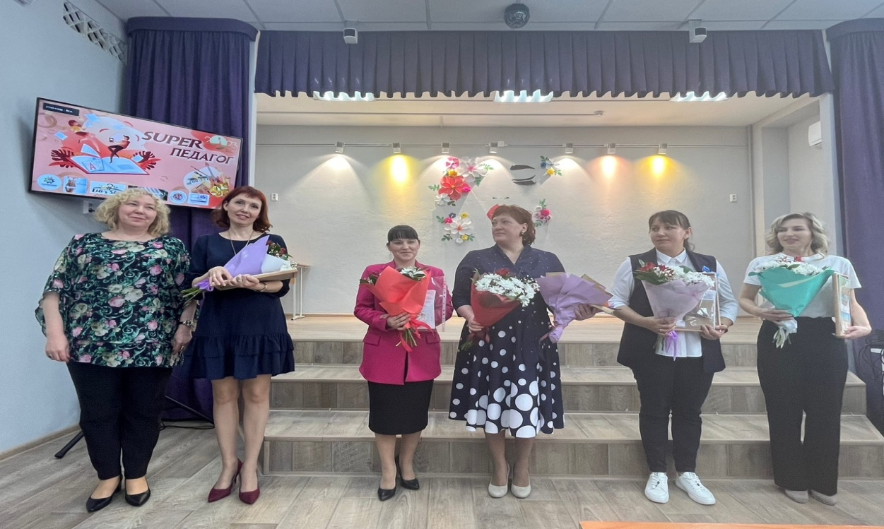
В финале конкурсанты состязались в следующих испытаниях: «Приветствие участников», «Твори, выдумывай, пробуй» и «Возможно все». Зал ликовал, умилялся, смеялся и заливался овациями, поскольку все конкурсантки без исключения смогли поразить зрителей и членов жюри своим артистизмом, творческими способностями и неутомимым позитивом!
Но конкурс есть конкурс, и победителей нужно было определить! И мы рады представить их вашему вниманию.
1 место - Буркина Екатерина Владимировна
2 место - Русинова Юлия Александровна
3 место - Сальникова Евгения Рифхатовна.
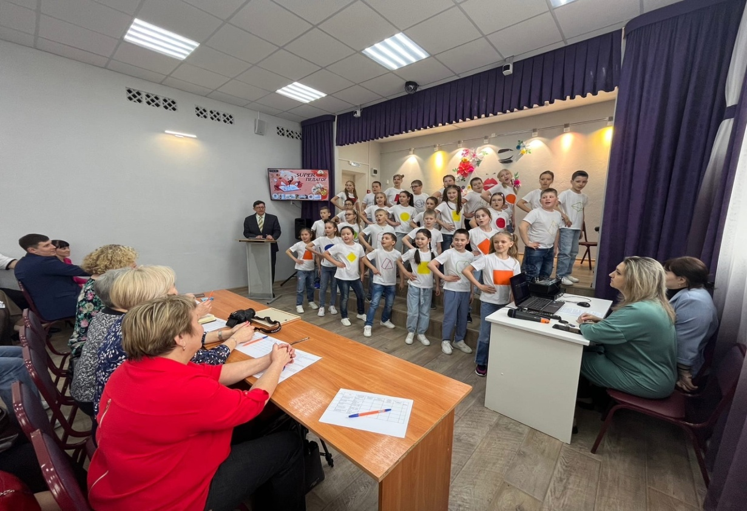

22 апреля 2023 года в ДК «Нефтяник» прошла битва хоров для команд образовательных учреждений. Это было незабываемо, феерично и в самое сердце. Ну кому, как не садикам и школам, блистать в Год педагога и наставника!
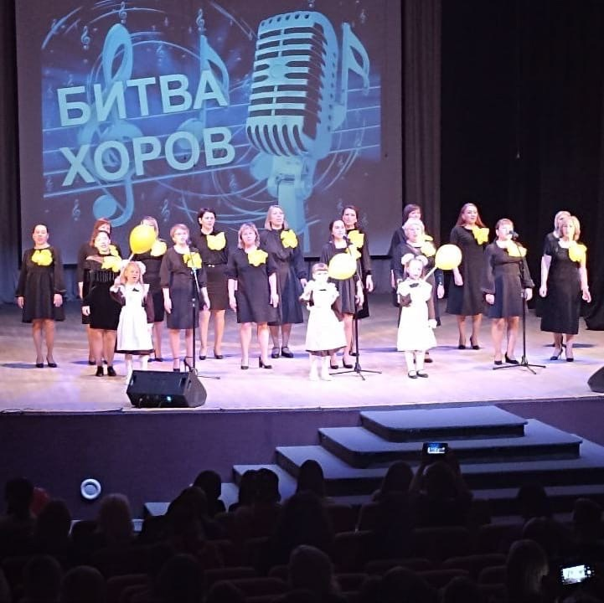
Поздравляем абсолютных победителей!
Гран-при- МБДОУ «ЦРР - Детский сад №14»
1 место среди команд дошкольных учреждений – МБДОУ «ЦРР - детский сад № 9». 1 место среди школьных команд - МБОУ «СОШ № 1» и МАОУ «СОШ № 2».
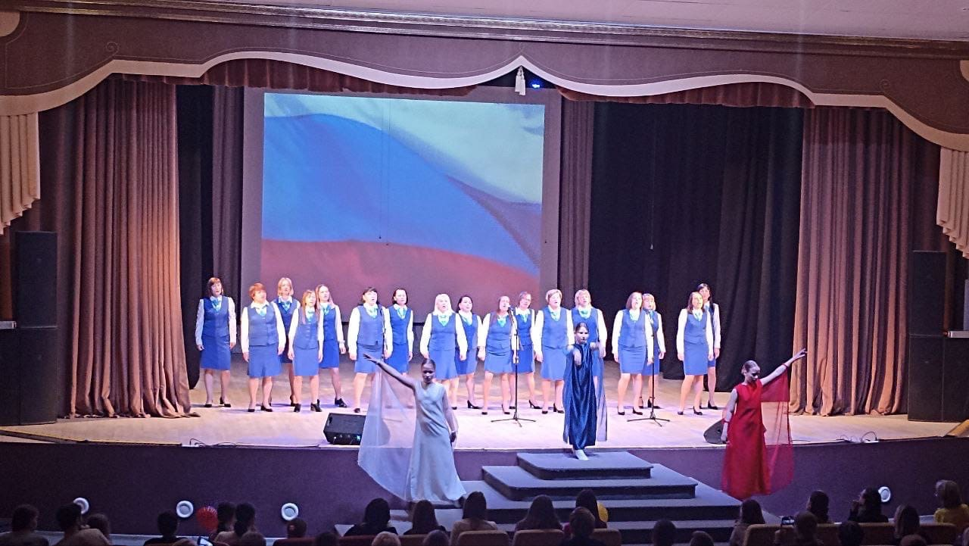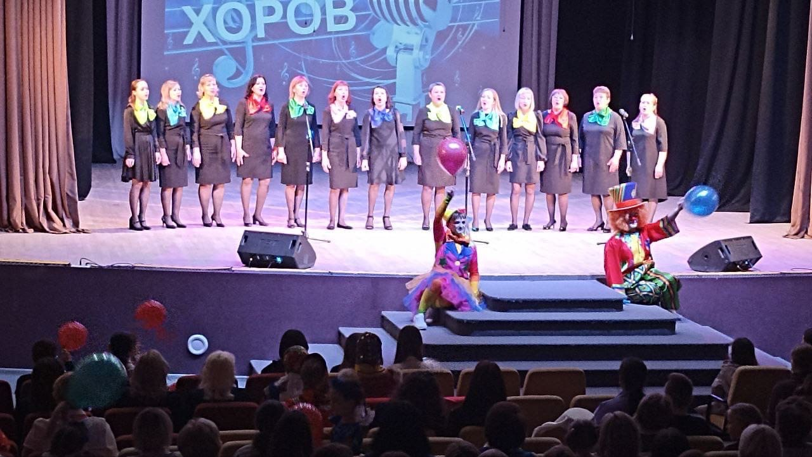

23 сентября 2023 совместно с Управлением образования возобновлены спортивные состязания среди образовательных учреждений Чернушинского городского округа. И начались они с «Учительских стартов». Первыми участвовали педагоги городских школ. Вот победители:
1 место - команда "Первые" из МБОУ «СОШ № 1»;
2 место - команда "Подруги Антоушена" из МБОУ «СОШ № 5»
3 место - команда "Червячки" из МБОУ «Кадетская школа».
Поздравляем!!!
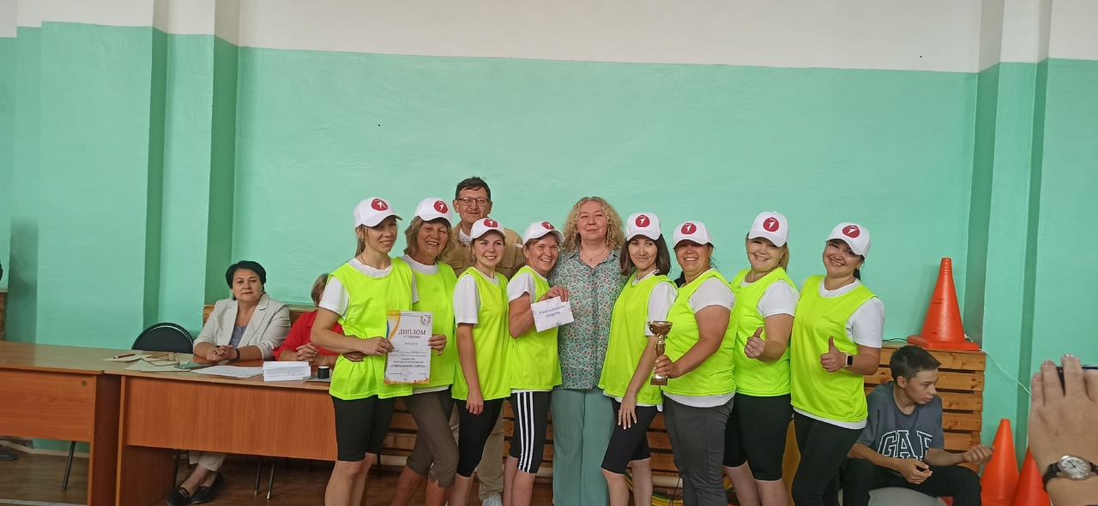
А вот и итоги среди дошкольных образовательных учреждений:
- команда "Быстрые ноги" - МБДОУ «Детский сад №13»;
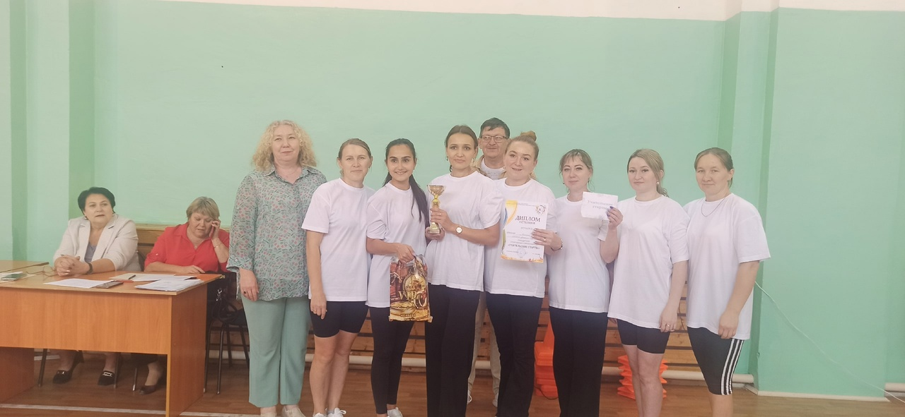
- команда "Быстрые кеды" МАДОУ «ЦРР - детский сад № 7».;
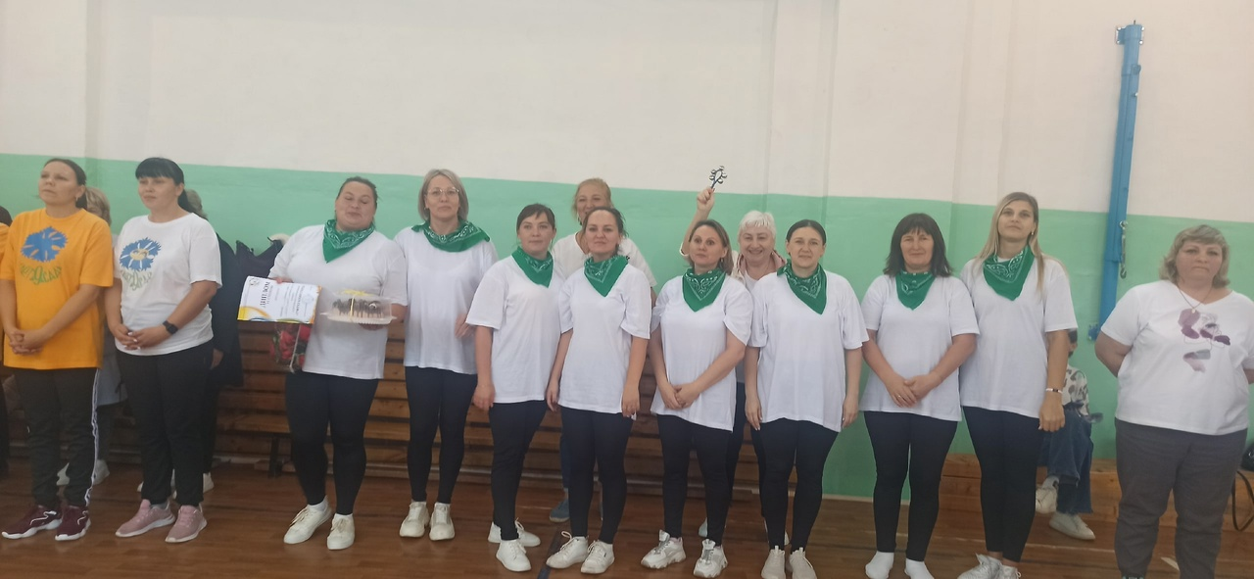
- команда "Семицветик" МБДОУ «ЦРР - детский сад № 8».
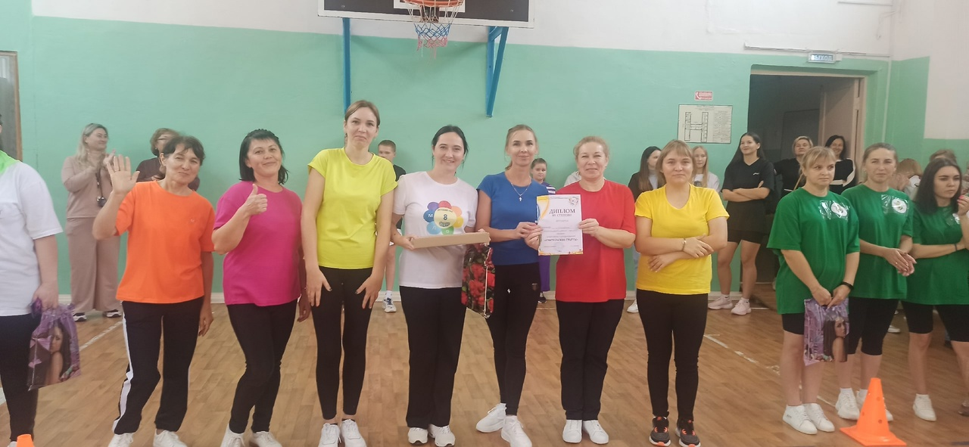
5 сельских школ боролись в «Учительских стартах»за победу.
Победители из сельских школ:
1 место - "Адреналин" из МБОУ «Рябковская ООШ»;
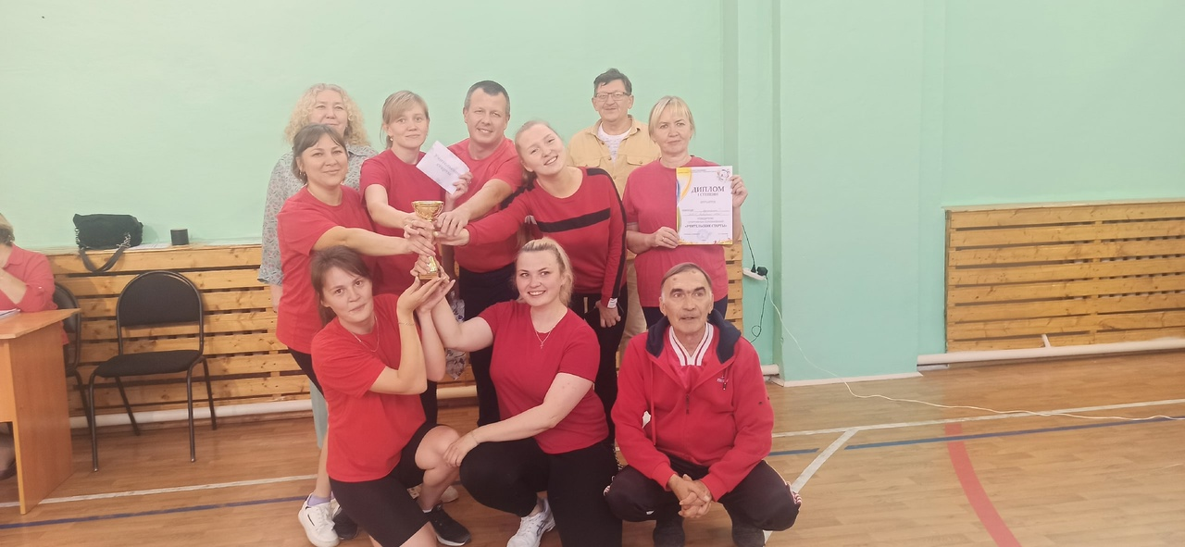
2 место - "Рисковые" из МБОУ «Трушниковская ООШ»;
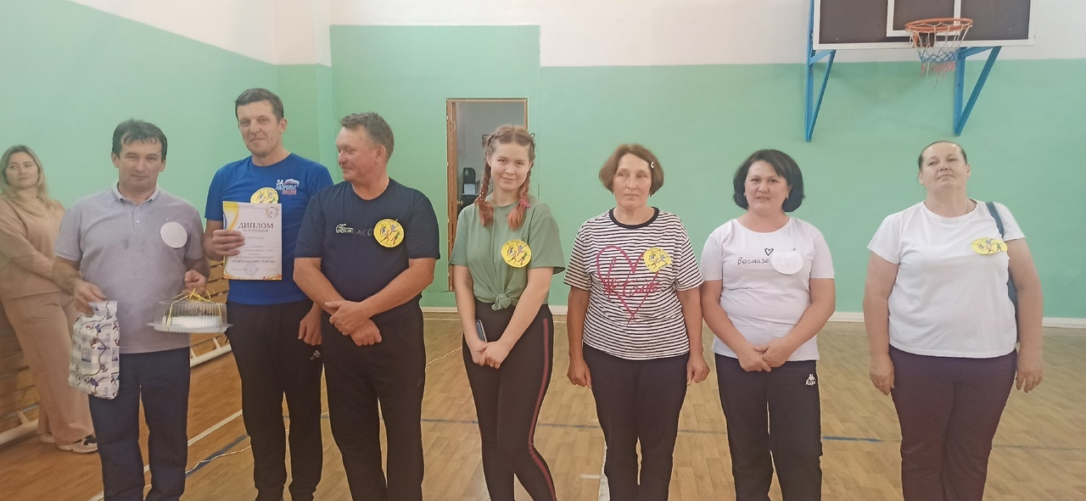
3 место - "Максимум" из МБОУ «Труновская ООШ».
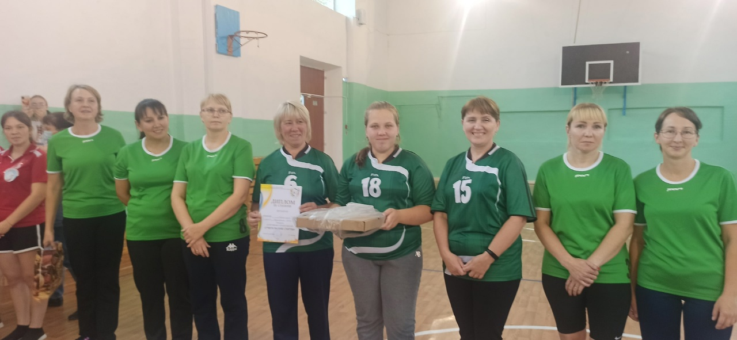
Всем спасибо за участие!!!!
2 ноября 2023 года в МБОУ «Бродовская ООШ» прошел районный турнир по волейболу среди педагогов образовательных учреждений! Этот турнир посвящен году Педагога и наставника и был организован для укрепления спортивных связей и дружественных отношений между педагогами.
Участие в турнире приняли педагоги из четырёх школ. Все команды показали высокий уровень подготовки, энтузиазм и командный дух.
Во время матчей царила настоящая спортивная атмосфера, наполненная радостью и энергией. Места распределились следующим образом:
I место - команда педагогов МАОУ «Гимназия»
II место - команда педагогов «Первые» МБОУ «СОШ №1»
III место – команда педагогов «Рваный кед» МБОУ «Бродовская ООШ»
На IV месте оказалась команда педагогов «Училки» из МАОУ «СОШ №2»
Стремление к победе не осталось без внимания. Все призёры были награждены грамотами, медалями и кубками. Хочется поблагодарить организаторов игры, тренеров, подготовивших команды победителей и призёров.
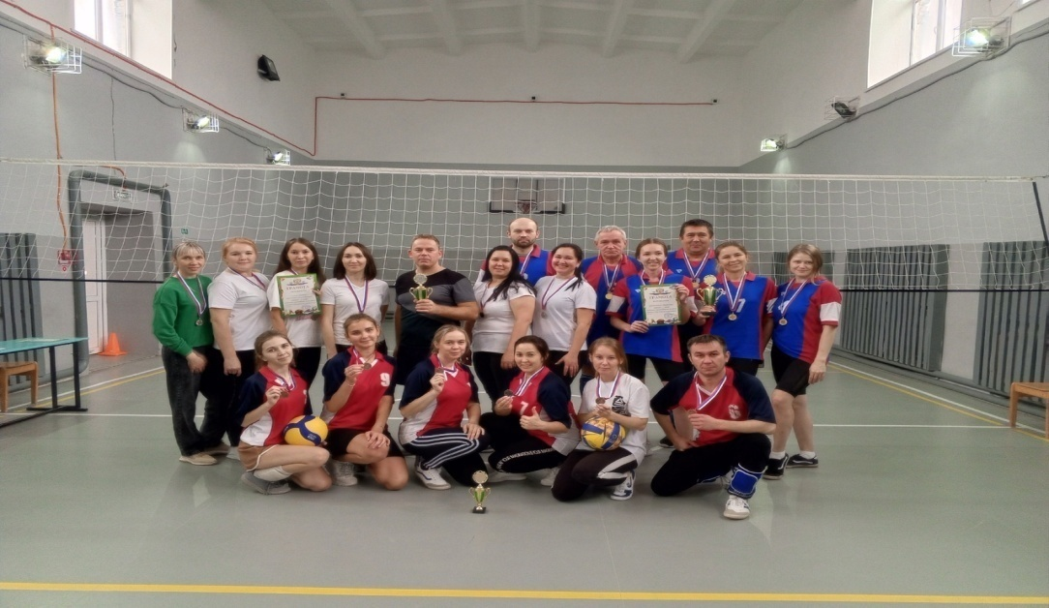
7 октября 2023 года в первичных профсоюзных организациях Чернушинского городского округа прошла акция «За достойный труд»
Так её организовали в МБДОУ «ЦРР- детский сад № 8»:
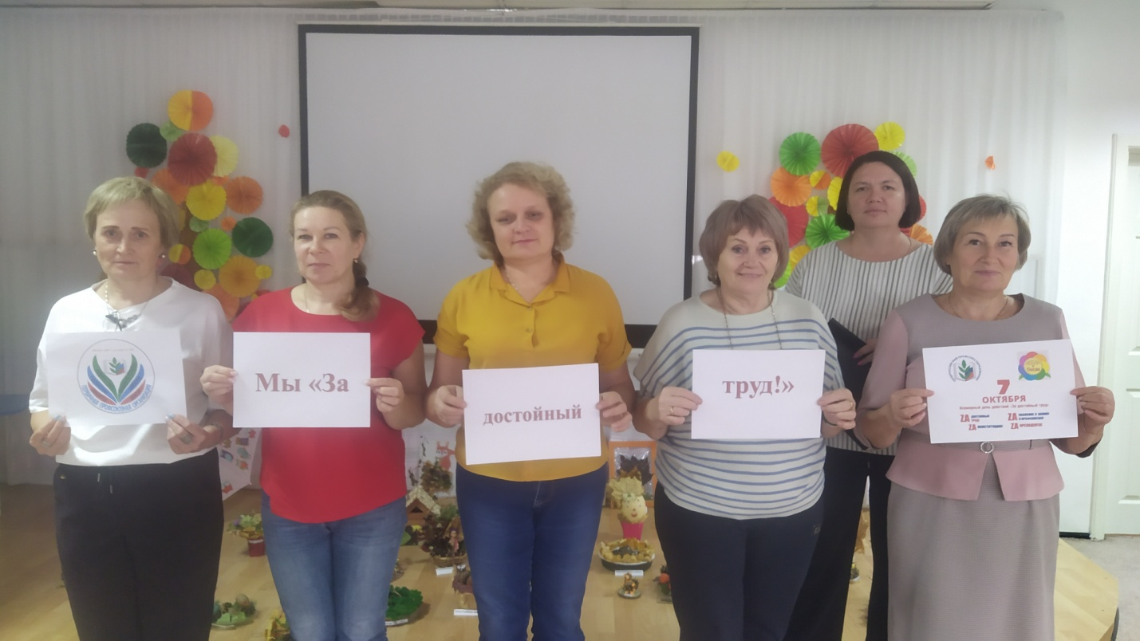

А так акцию провели в МБДОУ «ЦРР - Детский сад №14»:
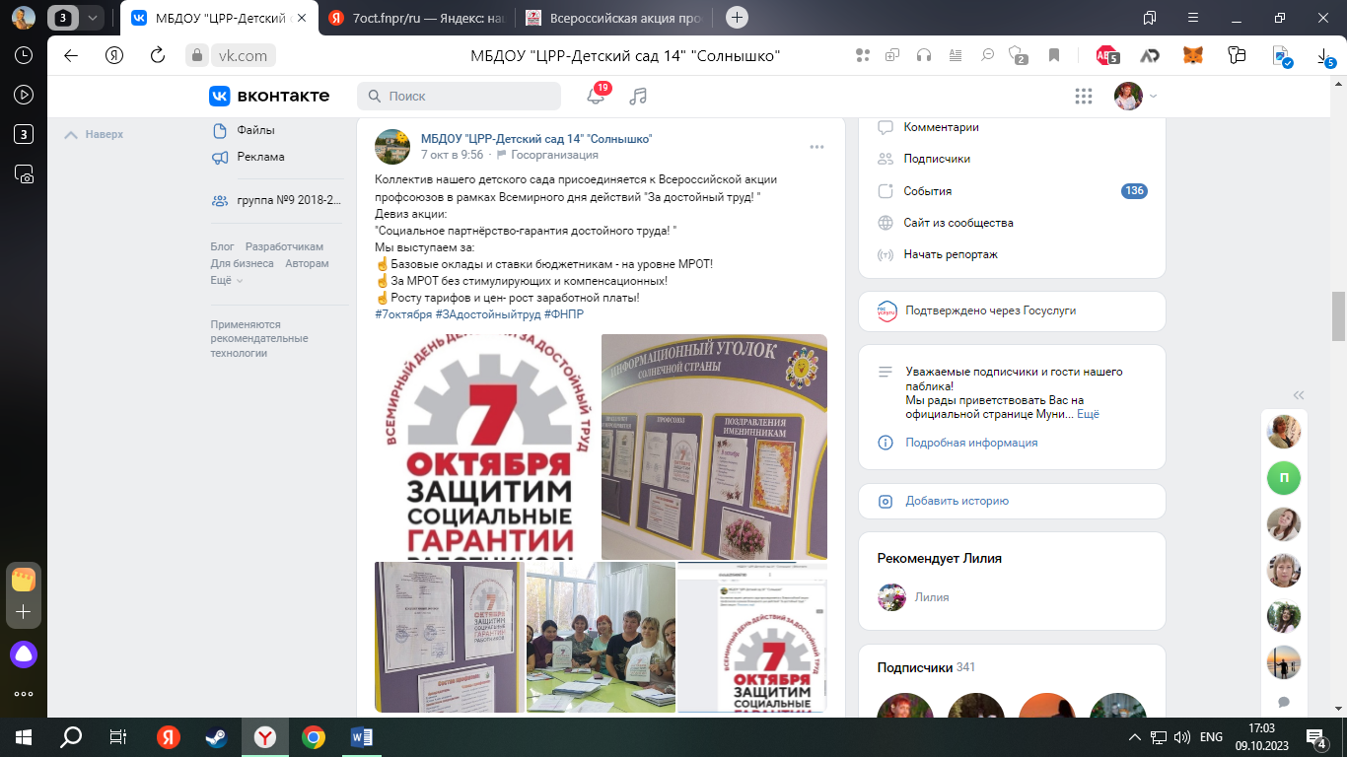
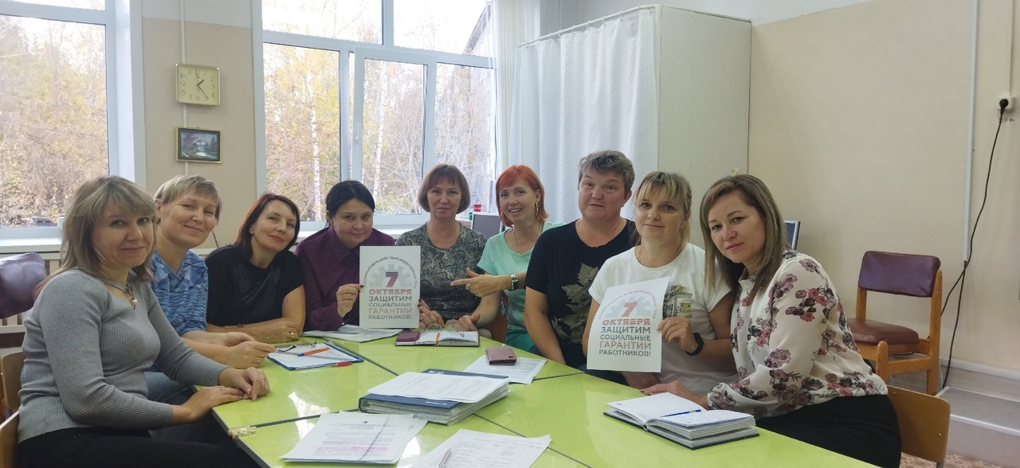

Не остались в стороне Чернушинская территориальная организация Профессионального союза работников народного образования и науки РФ и координационный совет профсоюзов Чернушинского городского округа:

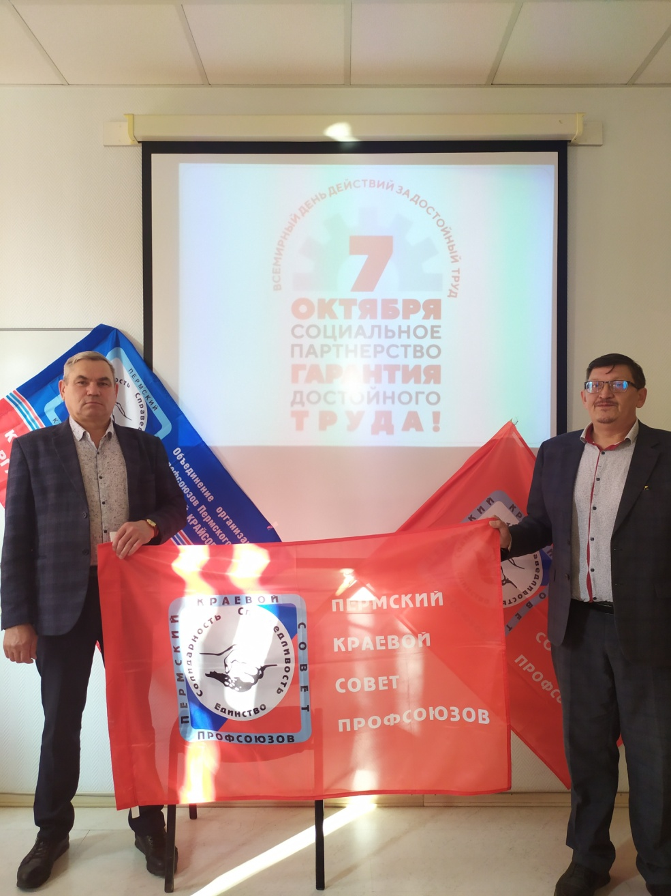
27 октября 2023 года два коллектива дошкольных учреждений Чернушинского городского округа приняли участие в краевом конкурсе «Профсоюзные таланты», организованном «Пермским крайсовпрофом» .
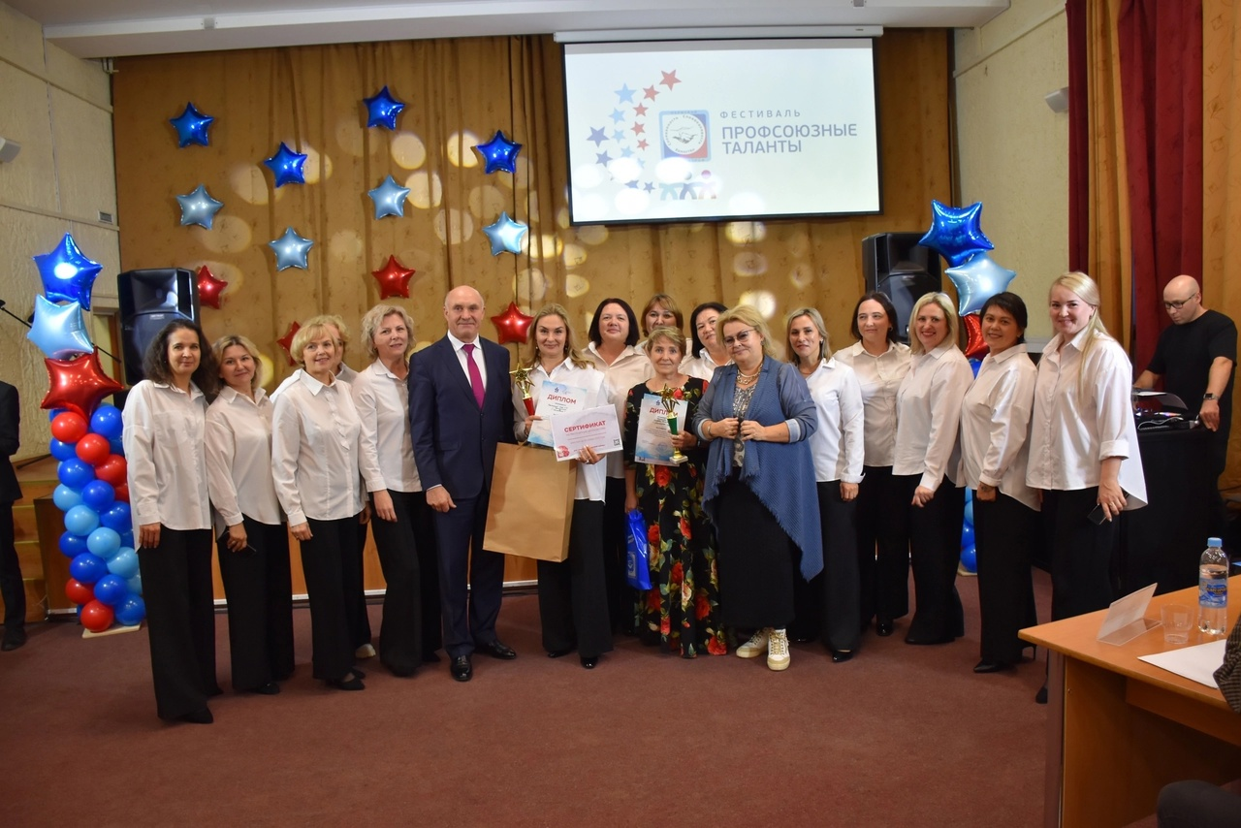
Победу в конкурсе ( 1 место) среди 22 участников края одержал творческий коллектив «Вдохновение» МБДОУ «ЦРР- детский сад № 8» (рук. Фролова М.А.). Это стимул расти, развиваться и двигаться вперед к новым достижениям.
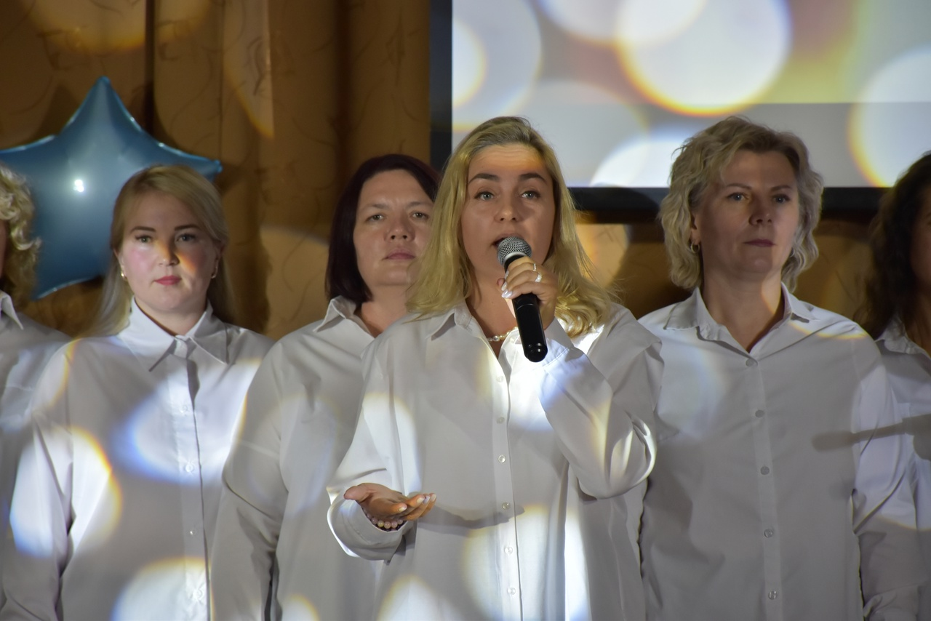
1 место стало достойной победой коллектива на III краевом Фестивале творчества «Профсоюзные таланты» в г. Пермь. Теплая атмосфера, доброжелательное, компетентное жюри, достойные спонсоры, волнительное ожидание результатов, непередаваемые эмоции всех участников Фестиваля.
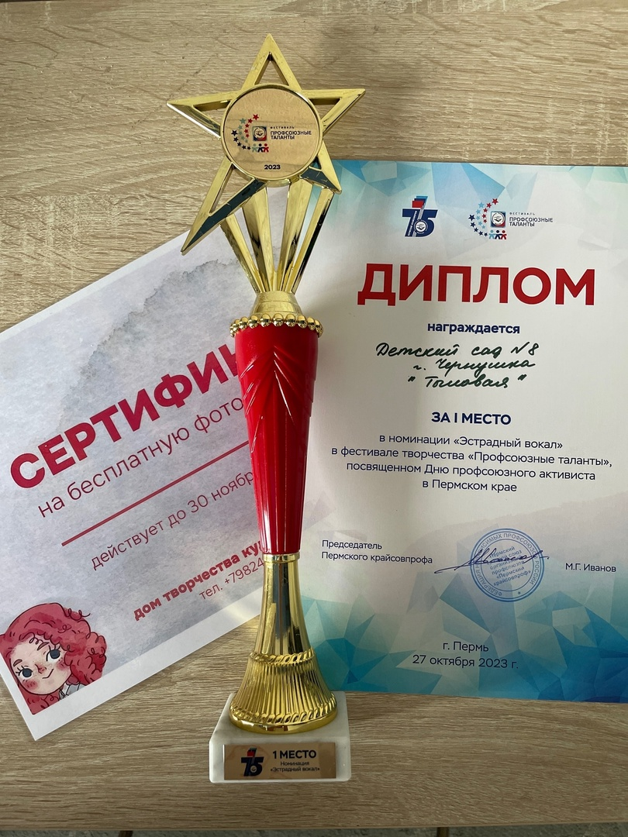
Хор «Солнышко» МБДОУ «ЦРР - Детский сад №14» с песней «Мы и России» также был отмечен специальным призом от спонсора мероприятия – вокалистки Ольги Мельниковой.
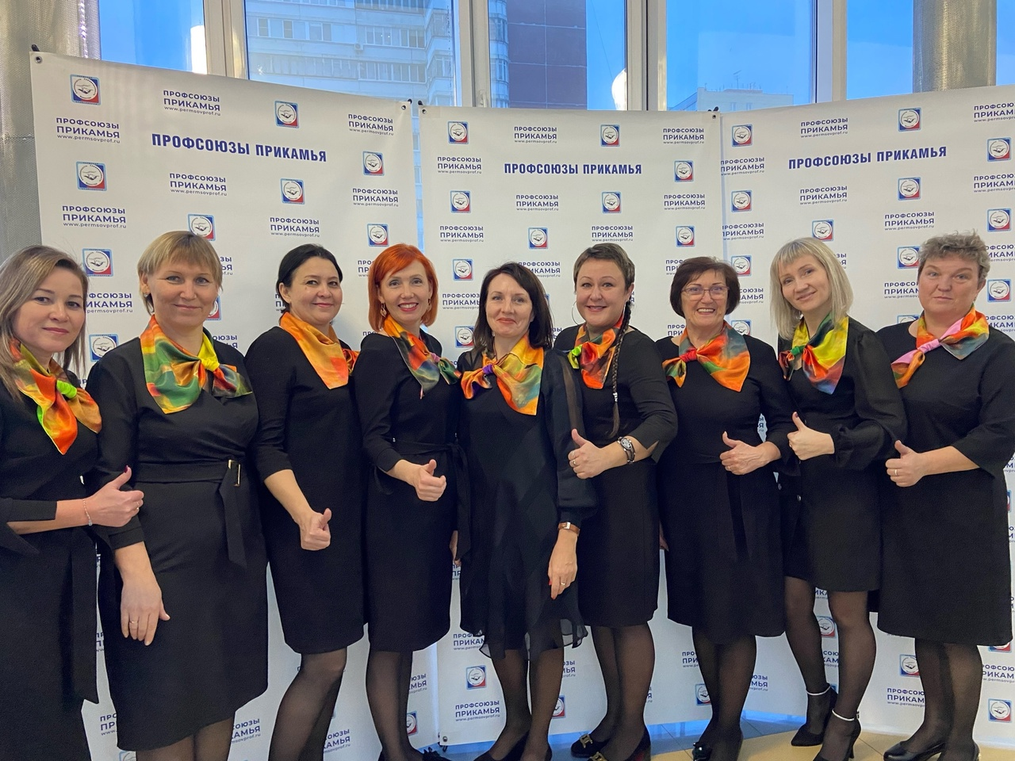

ОЗДОРОВЛЕНИЕ
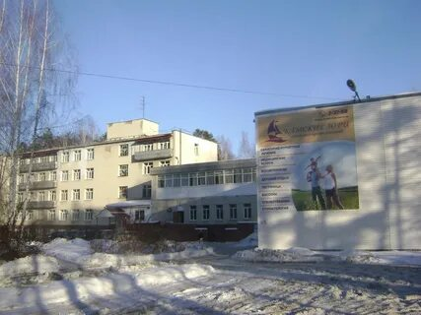 | 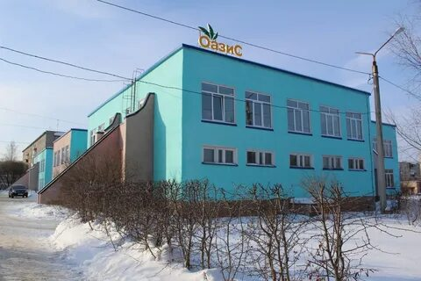

Очередность на получение путевок существует при администрации Чернушинского городского округа (для всех отраслей), в которой зафиксировано 1330 человек. Непосредственное вручение путевок осуществляет Управление культуры, молодежной политики и спорта администрации Чернушинского городского округа. Также этот отдел формирует бюджет по данному разделу на 2024 год и осуществляет отчетность за предыдущие годы.
Для работников образования очередность на получение путевки существует при управлении образования администрации Чернушинского городского округа ,в которой зафиксировано 986 человек. В 2023 году было оздоровлено 18 человек в санаториях – профилакториях ООО «Камские зори» г. Чайковский и «Оазис» г. Нытва (путевки с 10% оплатой – 2 шт., с 15% оплатой – 1 шт., с 25% оплатой – 1 шт., с 30% оплатой – 14 шт.). Цена 13 путевок по первому аукциону составила 25481 рубль за путевку. В профилакторий «Оазис» г. Нытва – 34906 рублей 67 копеек.
Ежегодно многие коллективы образовательных учреждений совершают экскурсионные поездки по историческим местам края, в музеи и театры. С удовольствием используют для проведения культурно – массовых и спортивных мероприятий спортзалы школ, лыжную базу, бассейн, детский оздоровительный лагерь «Чайка», парки города и лес района.

 | 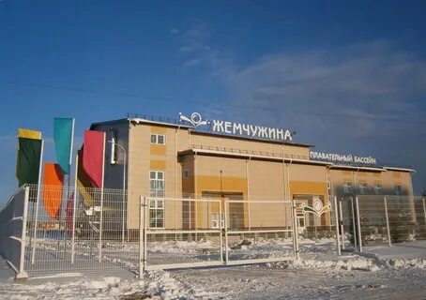
ЮБИЛЕИ
В бюджете района закладываются денежные средства на чествование коллективов, сохраняющих историю и традиции педагогической деятельности. Образовательные учреждения отмечают свои юбилеи:
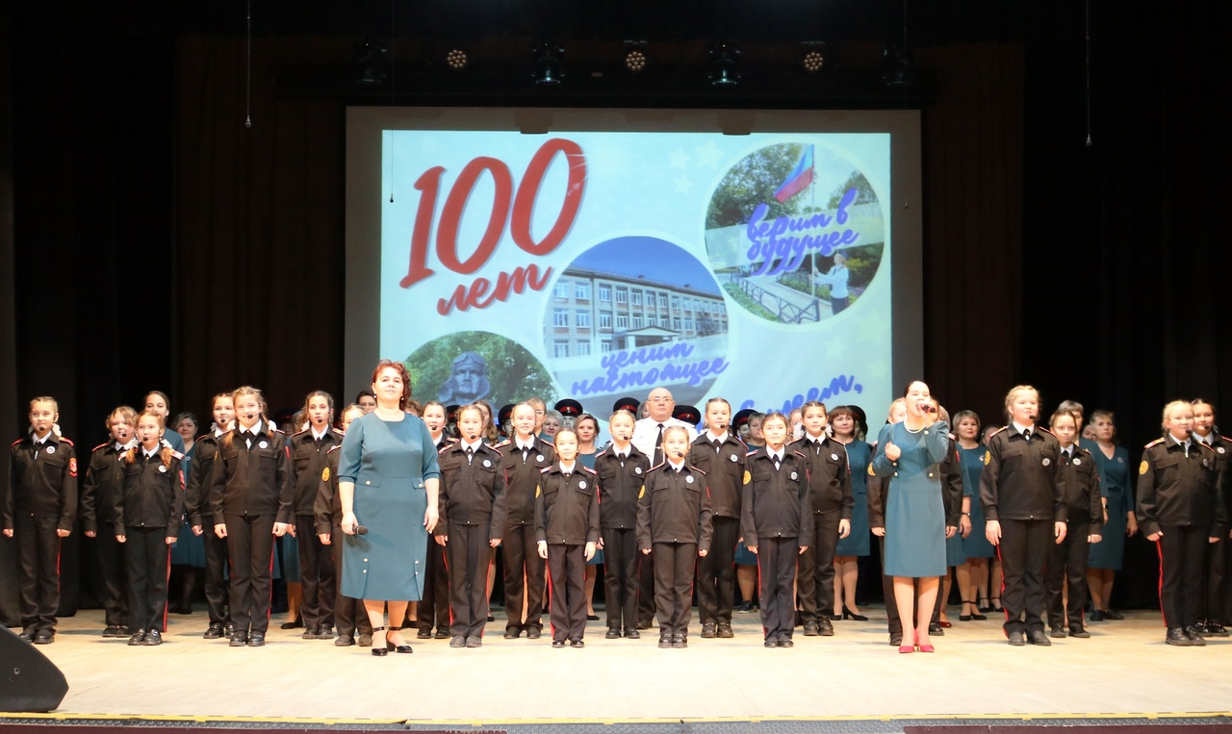
100 лет - МБОУ «Кадетская школа» (школа № 80, № 9)
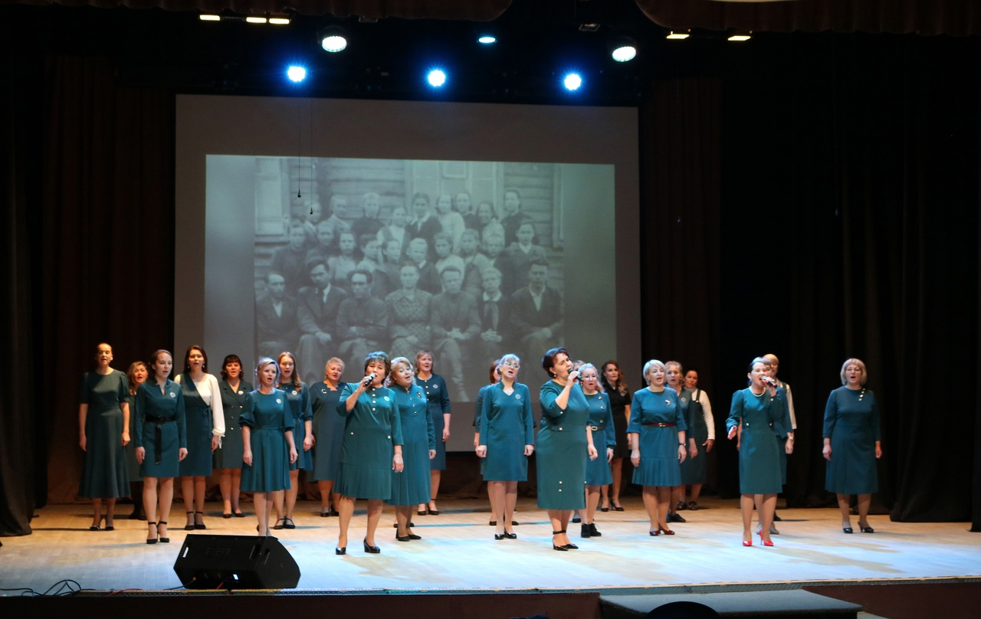

35 лет - МАОУ «Гимназия»
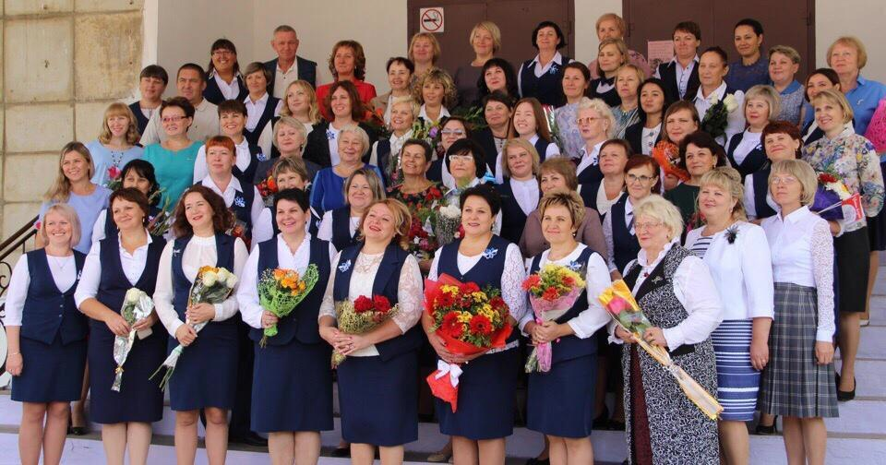

50 лет - МБДОУ «ЦРР - Детский сад №14»
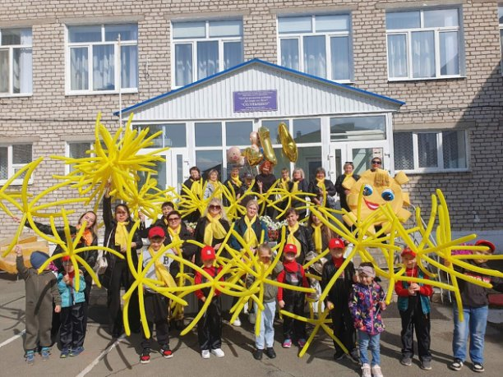
История дошкольного учреждения началась в 1973 году. Её создавали инициативные сотрудники: заведующие, воспитатели, помощники воспитателей, музыкальные руководители, медицинские сестры, повара, завхозы, прачки, кастелянши, сторожа - одна большая и дружная семья, состоящая из нескольких поколений, самоотверженно влюбленных в свое дело. Первой заведующей была Валентина Кузьминична Мырцева, ее сменила Александра Дмитриевна Кондрина. С 1986 года и на протяжении более 30 лет детским садом руководила Ольга Константиновна Башкова. За это время учреждение приобрело индивидуальность, прошло длинный путь повышения качества работы, улучшилась его материально-техническая база.Сегодня коллектив возглавляет Татьяна Николаевна Порошина. С 2017 года основное направление работы детского сада - познавательное развитие детей на основе технического конструирования. Большое внимание уделяется работе по цифровизации, а также физкультурно-оздоровительной деятельности. Ребята получают дополнительное образование в кружках «Оркестр», «Академия юного инженера», «Ритмика», «Линейная графика», «Линейная графика», «Мир компьютерных игр», «Вокальный кружок».
«Солнышко» посещают 275 мальчишек и девчонок, из них 50 - дети до 3-х лет.

55 лет - МБДОУ «Детский сад №12»

Первый день его работы состоялся в далеком 1968 году. Первые малыши с родителями впервые перешагнули порог дошкольного учреждения. Все помещения детского сада были празднично украшены.
Детей и родителей встречала первая заведующая Валентина Мырцева. А в группах детей ждали воспитатели: Чувашова В.Д., Овсянникова В.Д., Игошева Л.М., Юровских А.С., Тарбеева Н.К., Елсукова Л.Г., музыкальный работник Рожинцева Г.С., старшая медсестра Гребнева В.А.
Сотрудником приходилось все начинать с нуля. Всем коллективом изготавливали пособия для занятий, организовывали субботники по благоустройству территории, сами ездили за саженцами и сажали деревья.
В марте 1989 года «Ясли – сад № 12» был передан из СМУ-4 на баланс Сарапульского радиозавода, а в августе 1992 года - в Чернушинское РОНО.
Позже после капитального ремонта был открыт второй корпус детского сада на шесть групп. 20 лет и сегодня руководит детским садом Ольга Арышева.
КВАРТИРНЫЙ ВОПРОС
Самым острым и неудовлетворительно решаемым вопросом в районе остается жилищный вопрос. Все нуждающиеся в улучшении своих жилищных условий стоят в очередях, формируемых в поселениях, в последние три года работники улучшают свои жилищные условия за счет собственных средств. Молодым специалистам, приехавшим в район и снимающим жильё, по программе управления образования выплачивается компенсация за оплату съемного жилья (общая сумма в 2023 году составила 312 000 рублей). В месяц работник, снимающий квартиру в городе, получает компенсацию в размере 4000 рублей, а арендующий жилье в сельской местности – 2000 рублей.
ПРАВОЗАЩИТНАЯ ДЕЯТЕЛЬНОСТЬ
Особое внимание территориальная организация уделяет правозащитной деятельности. Оказывается досудебная помощь в правовых вопросах как руководителям, так и работникам образовательных учреждений. С целью дальнейшего развития правозащитной деятельности, повышения правовой грамотности профсоюзного актива проводятся ежемесячные семинары для председателей первичных организаций профсоюза. Согласно плану работы проводится учеба профсоюзного актива, впервые избранных председателей профкомов и совместная учеба профактива района и руководителей образовательных учреждений по вопросам соблюдения трудового законодательства. На районном уровне Чернушинская территориальная организация Профессионального союза осуществляет контроль соблюдения трудового законодательства, норм охраны труда и правил техники безопасности в учреждениях образования.
В условиях реформ, модернизаций и отсутствия стабильности профсоюзная организация настойчиво ищет новые возможности предоставления социальных гарантий работникам образовательных учреждений. Поэтому в 2023 году Чернушинская ТО в лице главного бухгалтера (Соломатина В.А.) продолжает оказывать услугу членам профсоюза по заполнению налоговых деклараций о возврате сумм подоходного налога, затраченных на лечение, приобретение жилья, обучение.
РАБОТА С МОЛОДЕЖЬЮ
Чернушинская территориальная организация Профессионального союза гордится своим опытом работы, находится в постоянном поиске новых форм деятельности и нацелена на привлечение в ряды Профсоюза молодежи, воспитание новых поколений профсоюзных кадров. В 2019 году Совет молодых специалистов образования Чернушинского района возглавила Краснова Анастасия Андреевна. Молодежь образования работает по своему плану.
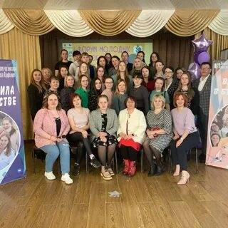

ПРОФАКТИВ ТЕРРИТОРИАЛЬНОЙ ОРГАНИЗАЦИИ
26 октября 2019 года на XXIX отчетно – выборной конференция Чернушинской районной территориальной организации Профсоюза работников народного образования и науки Российской Федерации, на которой присутствовал главный специалист по информационной работе, молодёжной политике и связям с общественностью крайкома Профсоюза Монзина Наталья Вячеславовна, на очередной пятилетний срок председателем избран Леонтьев Дмитрий Иванович. В состав президиума вошли:
1. Андрианова Валентина Федоровна - учитель, председатель первичной профсоюзной организации МБОУ «Рябковская средняя общеобразовательная школа» Чернушинского района Пермского края.
2. Попова Тамара Борисовна - воспитатель, председатель первичной профсоюзной организацииМАДОУ «Центр развития ребенка – детский сад № 7»г.Чернушка Пермского края.
3. Веникова Ольга Владимировна – воспитатель, председатель первичной профсоюзной организации МАДОУ «Детский сад № 4» г.Чернушка Пермского края.
4. Гуляева Татьяна Васильевна , учитель, председатель первичной профсоюзной организации МАОУ «Гимназия» г.Чернушка Пермского края.
5.Шестакова Елена Александровна, учитель, председатель первичной профсоюзной организации МАОУ «Средняя общеобразовательная школа № 2» г.Чернушка Пермского края.

6. Леонтьев Дмитрий Иванович – председатель Чернушинской районной территориальной организации Профсоюза работников народного образования и науки РФ.

7. Краснова Анастасия Андреевна – председатель Совета молодых педагогов Чернушинского муниципального района, член первичной профсоюзной организации МАОУ «Гимназия» г.Чернушка Пермского края.
Избрана финансовая контрольно-ревизионная комиссия в количественном составе 3 (трех) человек:
1. Пивоварова Светлана Анатольевна – секретарь, член первичной профсоюзной организации МБДОУ «ЦРР – Детский сад № 14»;
2. Борисова Ирина Мадхаровна, воспитатель, член первичной профсоюзной организации МБДОУ «Центр развития ребенка – детский сад № 8»;
3. Гребнева Елена Юрьевна, воспитатель, член первичной профсоюзной организации МАДОУ «Центр развития ребенка - детский сад № 7».

ПЕРВИЧНЫЕ ПРОФСОЮЗНЫЕ ОРГАНИЗАЦИИ
Проведена регистрация первичных профсоюзных организаций и членов профсоюза для обеспечения каждого электронным профсоюзным билетом.
Опыт работы первичных организаций, входящих в состав Чернушинской территориальной организации Профессионального союза работников народного образования и науки Российской Федерации представлен на сайтах образовательных организаций. В структуру Чернушинской территориальной организации Профессионального союза работников народного образования и науки Российской Федерации входят следующие первичные профсоюзные организации:
- Муниципальное бюджетное общеобразовательное учреждение «Средняя общеобразовательная школа № 1» ( в состав вошло МБОУ «Слудовская начальная школа – детский сад»);
- Муниципальное автономное общеобразовательное учреждение «Средняя общеобразовательная школа № 2»
- Муниципальное бюджетное общеобразовательное учреждение «Средняя общеобразовательная школа № 5»
- Муниципальное автономное общеобразовательное учреждение «Гимназия»
- Муниципальное бюджетное общеобразовательное учреждение «Кадетская школа имени Героя Советского Союза Е.И. Францева»
- Муниципальное бюджетное общеобразовательное учреждение «Деменевская средняя общеобразовательная школа» со структурным подразделением (МБОУ «Калиновская СОШ», МБДОУ «Калиновский детский сад», МБДОУ «Деменевский детский сад»);
- Муниципальное бюджетное общеобразовательное учреждение «Етышинская средняя общеобразовательная школа», в состав которого вошли МБДОУ «Етышинский детский сад» и МБДОУ «Атняшинский детский сад»;
- Муниципальное бюджетное общеобразовательное учреждение «Базовая Павловская средняя общеобразовательная школа» с Ореховогорским филиалом (МБДОУ «Павловский детский сад», МБДОУ «Ореховогорский детский сад», МБДОУ «Тюинский детский сад», МБОУ «Тюинская ООШ», МБОУ «Ореховогорская ООШ»)
- Муниципальное бюджетное общеобразовательное учреждение «Рябковская средняя общеобразовательная школа», в состав которого вошло МБДОУ «Рябковский детский сад»;
- Муниципальное бюджетное общеобразовательное учреждение «Ананьинская основная общеобразовательная школа» со структурным подразделением (МБОУ «Ермиевская ООШ» (МБДОУ «Ермиевский детский сад», МБДОУ «Ананьинский детский сад»);
- Муниципальное бюджетное общеобразовательное учреждение «Бродовская основная общеобразовательная школа» со структурным подразделением (МБДОУ «Бродовский детский сад», МБДОУ «Ракинский детский сад», МБДОУ «Бедряжинский детский сад», МБОУ «Бедряжинская ООШ»);
- Муниципальное бюджетное общеобразовательное учреждение «Сульмашинская основная общеобразовательная школа»;
- Муниципальное бюджетное общеобразовательное учреждение «Трушниковская основная общеобразовательная школа» со структурным подразделением (МБОУ «Таушинская ООШ», МБДОУ «Таушинский детский сад», МБДОУ «Трушниковский детский сад»);
- Муниципальное бюджетное общеобразовательное учреждение «Труновская основная общеобразовательная школа» , в которое вошли МБОУ «Есаульская школа – детский сад»
и МБДОУ «Труновский детский сад»;
- Муниципальное бюджетное общеобразовательное учреждение «Специальная (коррекционная) школа – интернат VIII вида»;
- Муниципальное автономное дошкольное образовательное учреждение «Детский сад № 4»;
- Муниципальное автономное дошкольное образовательное учреждение «Центр развития ребенка - детский сад № 7» , в которое вошло МБДОУ «Азинский детский сад»;
- Муниципальное бюджетное дошкольное образовательное учреждение «Центр развития ребёнка - детский сад № 8», в которое вошло МБДОУ «ЦРР – детский сад № 2»;
- Муниципальное бюджетное дошкольное образовательное учреждение «Центр развития ребенка - детский сад № 9»;
- Муниципальное бюджетное дошкольное образовательное учреждение «Детский сад № 12»;
- Муниципальное бюджетное дошкольное образовательное учреждение «Детский сад № 13», в которое вошли МБДОУ «Детский сад № 1»и МБДОУ «Детский сад № 11»;
- Муниципальное бюджетное дошкольное образовательное учреждение «Центр развития ребенка - Детский сад № 14»;
- Муниципальное бюджетное дошкольное образовательное учреждение «Центр развития ребенка - детский сад № 15»;
- Чернущинская районная территориальная организация Профсоюза работников народного образования и науки Российской Федерации.
- Муниципальное бюджетное учреждение дополнительного образования «Детская школа искусств имени А.П. Собянина» Куединского муниципального округа;
- Муниципальное бюджетное учреждение дополнительного образования «Дом детского творчества» Куединского муниципального округа;
- Муниципальное бюджетное общеобразовательное учреждение «Куединская средняя общеобразовательная школа № 1 имени П.П. Балахнина» Куединского муниципального округа;
- Муниципальное бюджетное общеобразовательное учреждение «Куединская средняя общеобразовательная школа № 2 – Базовая школа» Куединского муниципального округа;
- Муниципальное бюджетное общеобразовательное учреждение «Большегондырская средняя общеобразовательная школа» Куединского муниципального округа;
- Муниципальное бюджетное общеобразовательное учреждение «Большеусинская С(к)ОШ» Куединского муниципального округа.

Почти все они вошли в «Единый реестр Общероссийского Профсоюза образования». Председатели приступили к работе с программой АИС. Внесены почти все члены Профсоюза, которым выданы электронные профсоюзные билеты.

